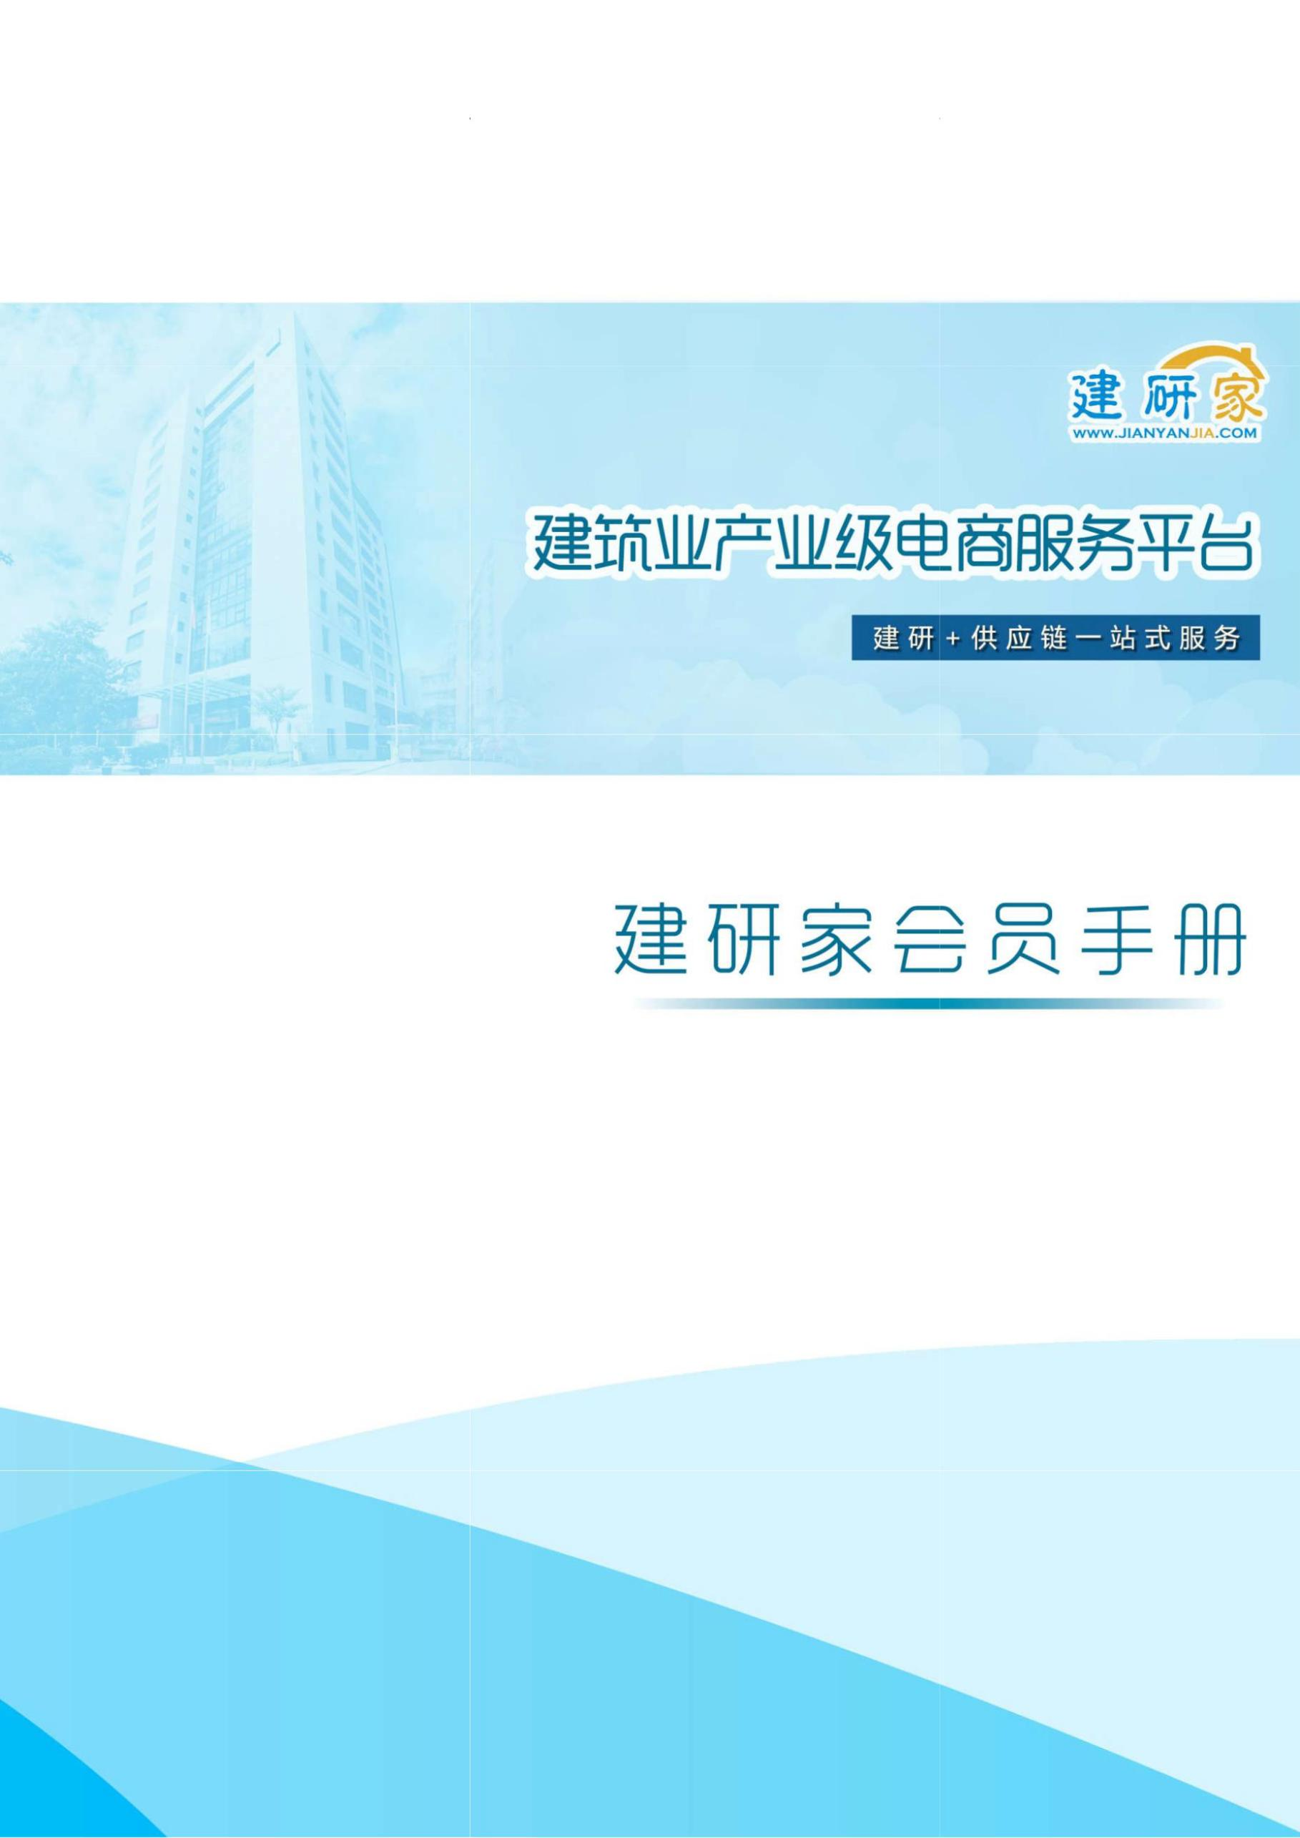

目录
1 商城介绍 2
2 会员注册 2
3 会员登录 5
4 会员实名认证 7
5 账号安全管理 10
6 订单交易 11
6.1、下单 11
6.2订单确认 13
6.3订单支付 14
6.4订单管理 14
7 退款退货 17
8 签订合同 19
8.1签署合同 19
8.2卖家确认合同 20
8.3合同的使用 21
9 关注中心 35
10 客户服务 39
10.1订单退款 39
10.2订单退货退款 41
10.3检测退货列表 45
10.4检测合同退款 46
10.5我的足迹 48
10.6我的投诉 49
10.7我的优惠券 51
11 资产中心 51
12 设置 52
13 消息 56

商城介绍
建研家商城——建筑业最贴心的电商服务平台
建研家商城——建筑业最贴心的电商服务平台
建研家商城是由垒知集团（002398.SZ）精心打造的，致力于深耕建筑业供应链的互联网共享平台，实现产业上下游、企业内外作业环、互联网线上线下高效衔接。
建研家商城将以“建研+”的商圈平台，打造集工程“研究、设计生产、营销”于一身的建筑业供应链一站式服务平台。
建研家商城是同行业首个有全品类的平台，包括材料/制品/方式，不仅为开发商、营造商、建材商、服务商提供营销与采购一站式服务，也为建筑师、营造师、检测师、工程师提供最具行业人气构件、检测/检测/测绘、设计/监理/施工、设备/五金/用具、技术/软件/培训、家居/家装/家具等六大类。
建研家商城将为建筑业企业提供连接“互联网+”最后一公里的对接，为企业提供完整的工程供应链解决方案和运营帮助。

会员注册
只有注册为会员才能在商城进行相关的操作。
1、打开建研家商城官网（https://www.jianyanjia.com/），点击左上角的“注册”或右侧的“免费注册”按钮。如下图所示：
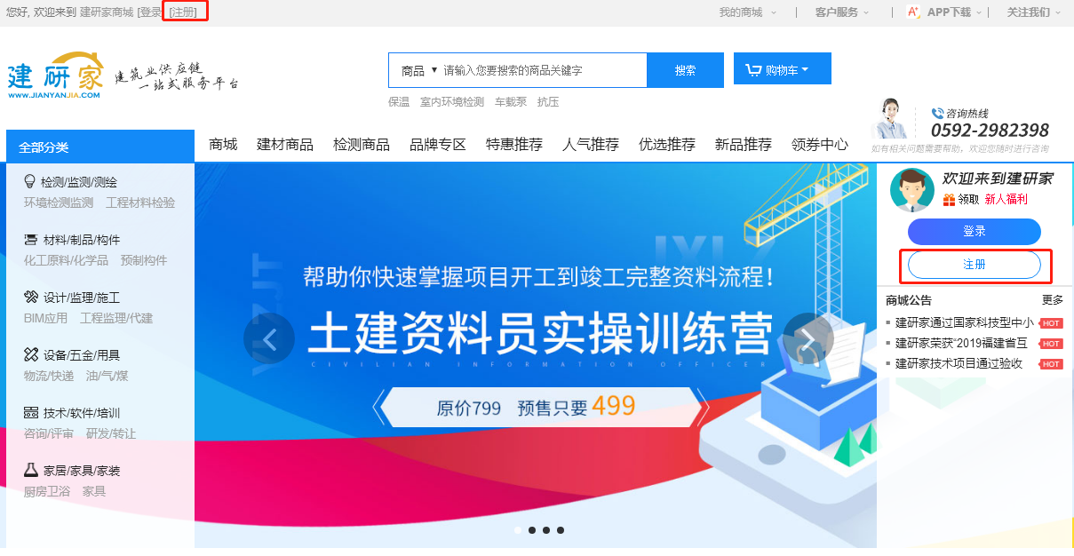

2、进入注册页面后填写正确的手机号获取验证码，阅读《用户服务协议》，只有同意协议才能开始注册账户。如下图所示：
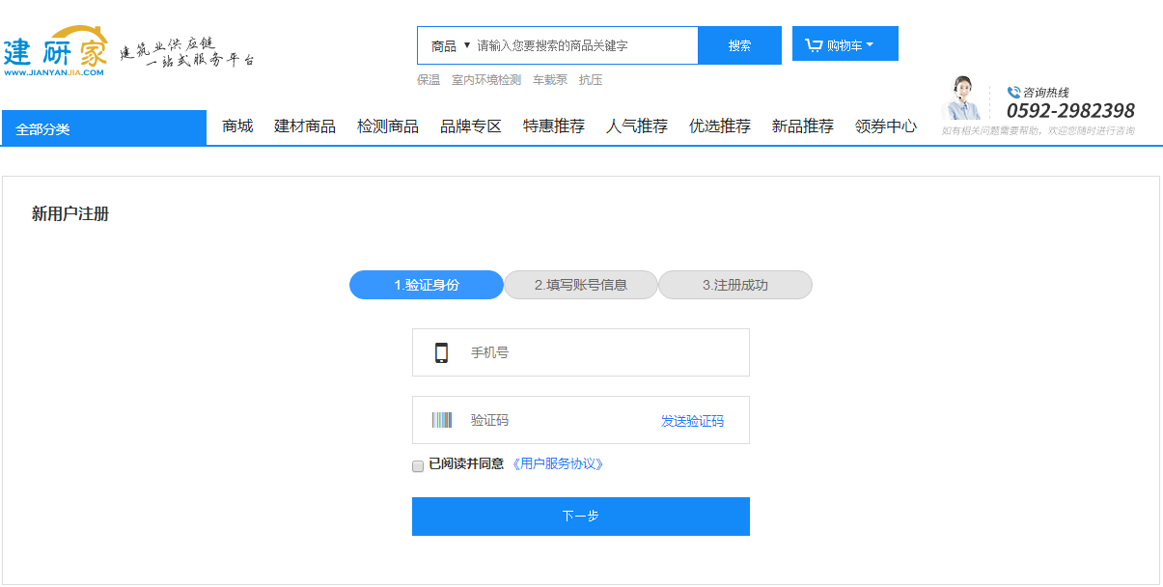
3、勾选“同意协议”并输入正确的手机号码，点击“”以接收短信验证码，填写完后点击“下一步”。
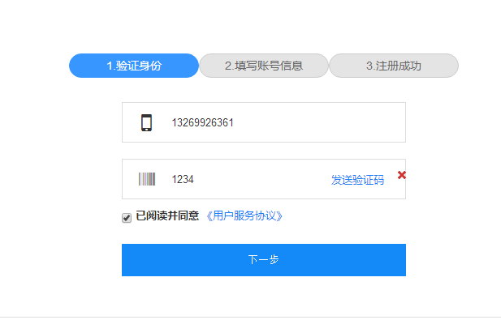
4、填写用户名、密码、公司名称（发票抬头或营业执照上的）、邮箱、验证码，即可注册成功。
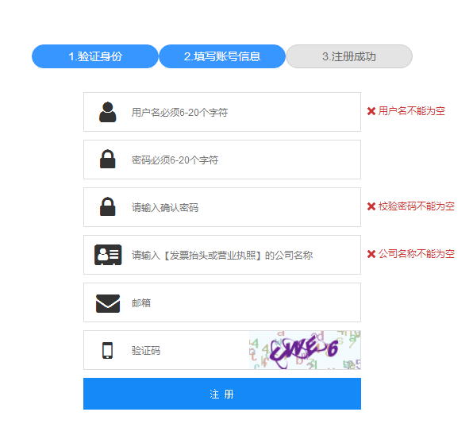

会员登录
1、打开建研家商城官网（https://www.jianyanjia.com/），点击左上角的“登录”。或页面右侧的“登录”。如下图所示：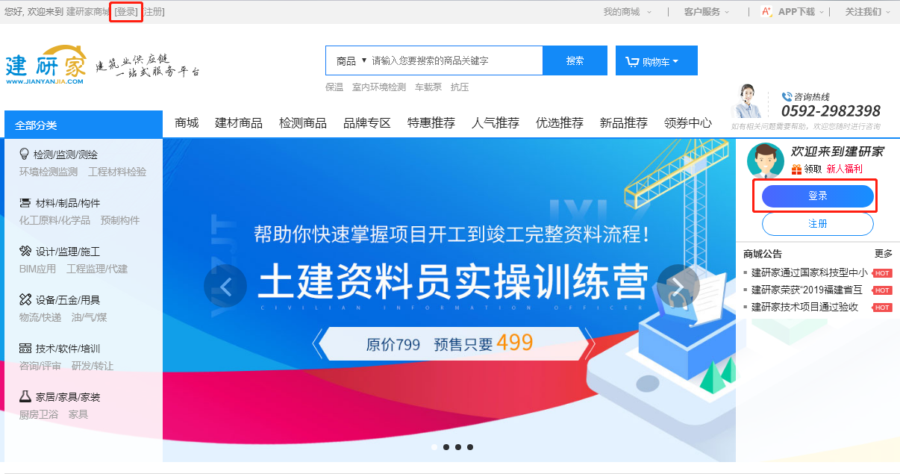
2、跳转至建研家商城登录窗口，填写账号密码，即可登录建研家商城。点击“我的商城”或直接点击用户名或点击侧边按钮，可进入买家个人中心，如下图所示：
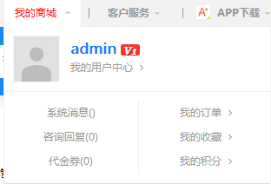
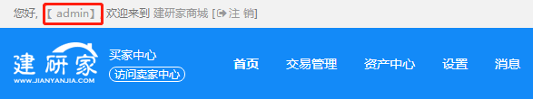
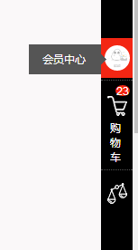
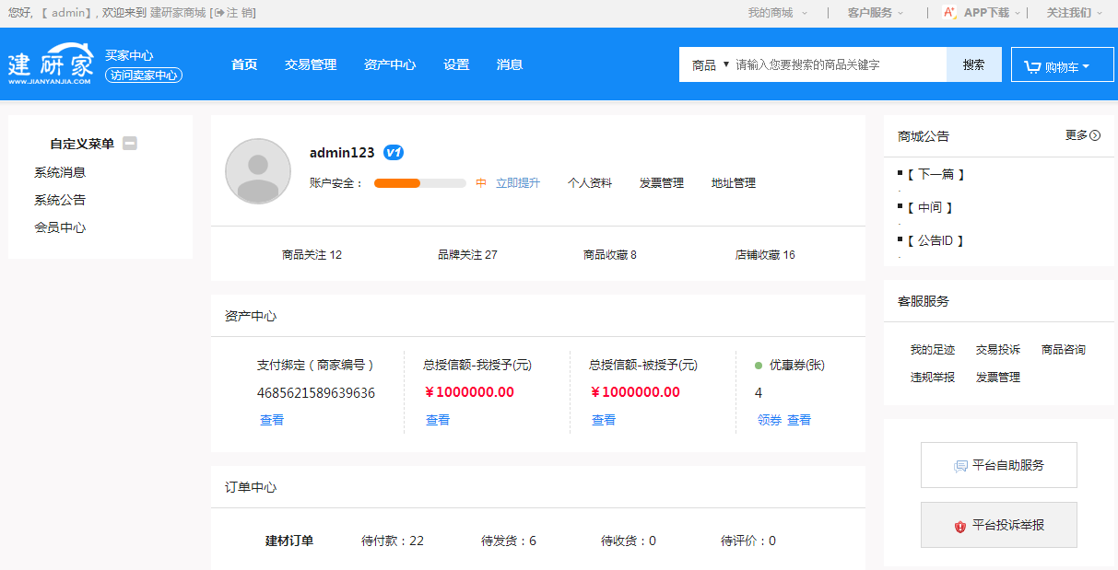

会员实名认证
通过实名认证的会员，才能在商城享有更多的权限。
1、点击网页左上角的用户名即可进入个人中心或点击“我的商城”，如下图所示：
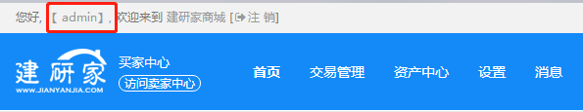
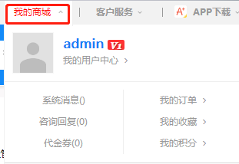
2、进入“个人中心”后，点击“实名认证”—> 进入认证界面，如下图所示：
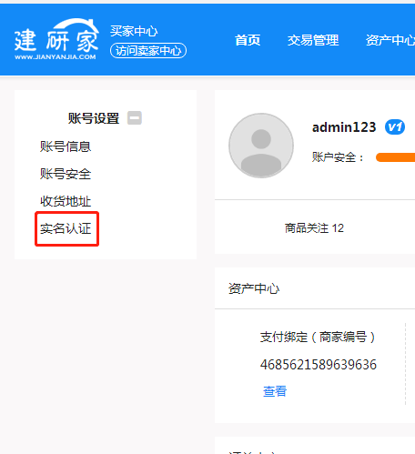
3、实名认证分为“公司信息”、“公司联系人信息”、“营业执照信息”、“开户银行信息”：
（1）公司信息
公司信息需要填写“公司名称”、 “公司所在地”、“公司详细地址”、“公司座机电话”、“注册资金”、“员工总数”。如下图所示：
（2）公司联系人信息
公司联系人信息需要填写“联系人姓名“ 与“联系人手机号”、“联系人邮箱”。如下图所示：
（3）营业执照信息
营业执照信息需要填写“法人姓名”、“营业执照号”、“营业执照所在地”、“营业执照有效期”、“营业执照经营范围”，并上传营业执照电子版。如下图所示：
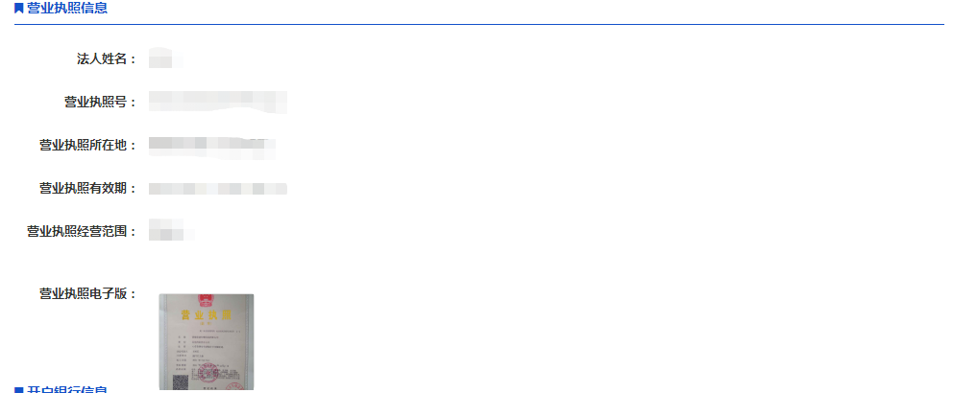
（4）开户银行信息
开户银行信息需要填写“银行开户名”、“公司银行账号”、“开户银行支行名称”、“支行联行号”、“开户行所在地区”，并上传开户银行许可证。如下图所示：

4、 填写完整信息并提交后，等待平台认证通过后即认证成功。

账号安全管理
在账号安全页面中，会员可进行登录密码的修改、手机的绑定、以及支付密码的设置。
进入“个人中心”—>“设置”—>“账号安全”如下图所示：
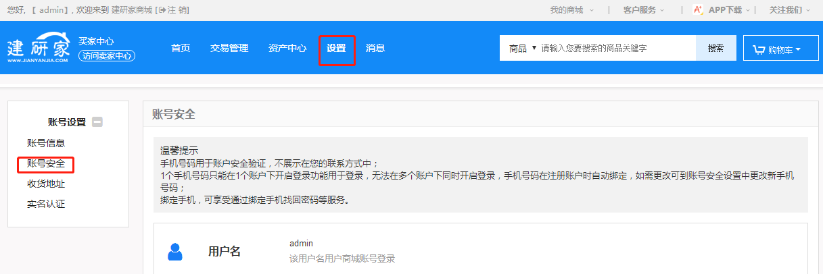
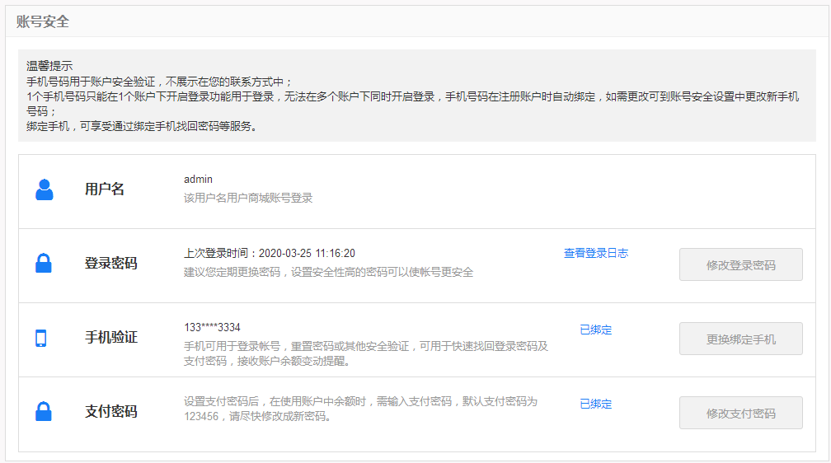

订单交易
在商品页面，买家可以选择商品服务区域、填写商品数量、填写下单信息、将商品加入购物车、签订合同以及立即购买商品等。

6.1、下单
1、填写信息
买家在商品页面可以选择商品的配送区域，买家可以自行选择需要的产品及数量等。
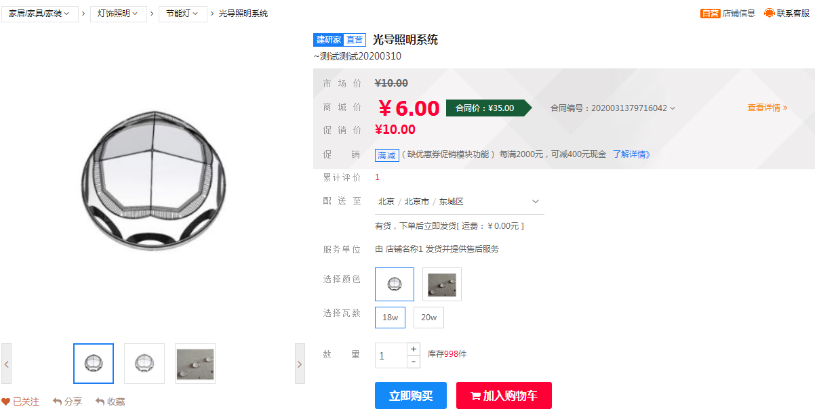
若是有签订合同的商品，买家可以选择相应的合同，商品的价格将为合同的协商价，并且如果合同中有预填写的下单信息将会自动带入。
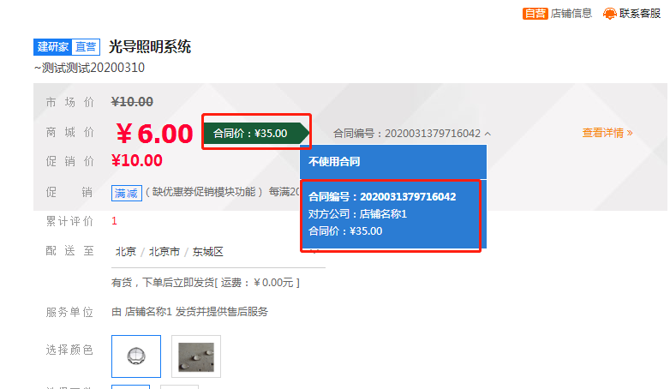
2、加入购物车
点击“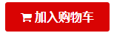”按钮，即可将该商品加入购物车当中。买家可批量结算购物车中的商品。
3、立即购买
在确认商品信息无误之后，点击“”按钮即可跳转至订单确认页面。

6.2订单确认
在订单确认页面，买家需要填写“收货人信息”、选择“配送时间”、“支付方式”并确认商品清单。
在确认订单信息完全无误后，点击“”按钮即可进入支付页面。如下图所示
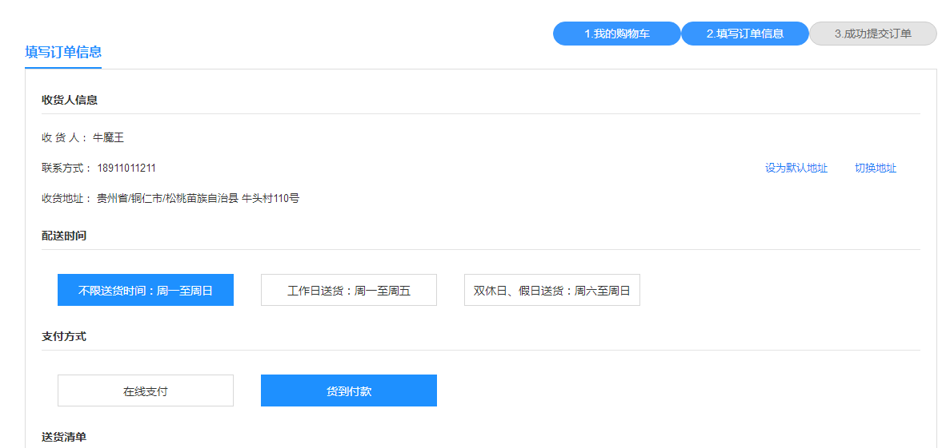
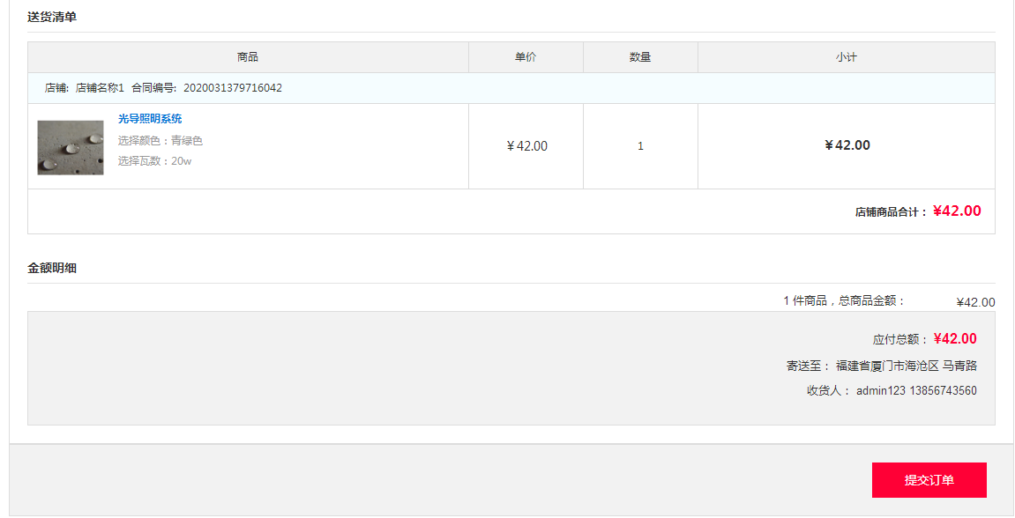

6.3订单支付
在支付页面，买家可以选择“货到付款”（直接买不用合同）或是“在线支付”。
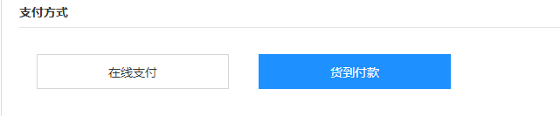
可以选择优惠券和兑换码。
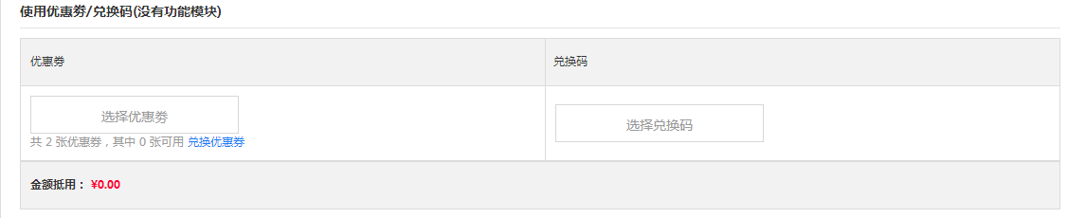
确认无误后，点击“”按钮即可完成支付。

6.4订单管理
买家可在订单中心中查看、管理所有的订单。
进入“个人中心”—>“我的商城”—>“订单中心”
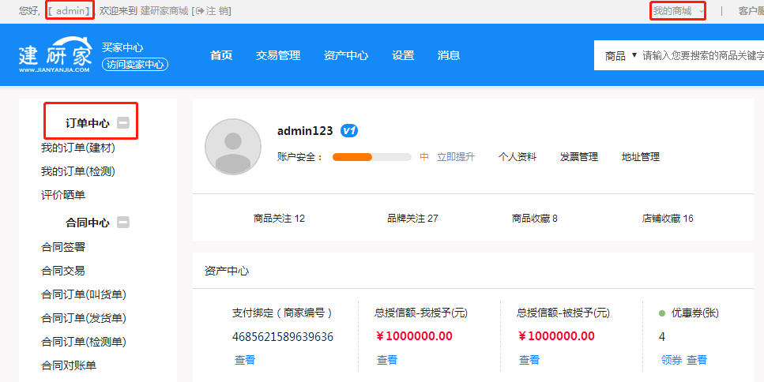
1、未支付订单
对于未支付的订单，买家可以在“待付款“列表中选择所要支付的订单，点击“”按钮以支付订单，或点击“”按钮以取消订单，若需要再次购买也可以点击“再次购买”按钮再次下单。
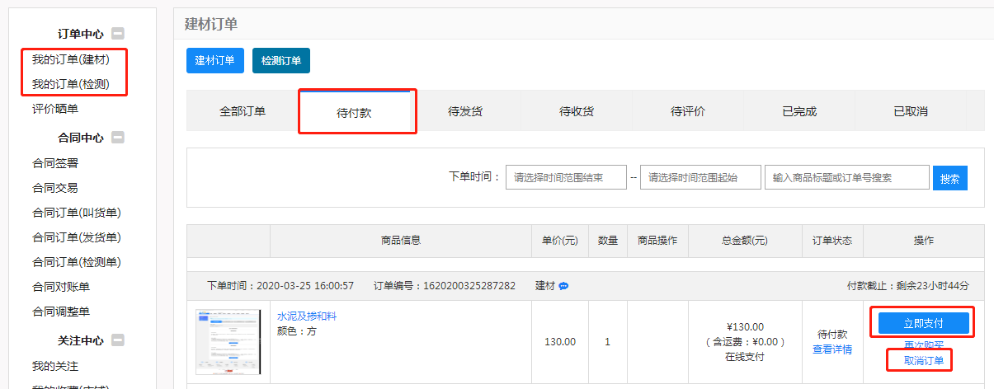
2、已支付未发货订单
对于已支付未发货的订单，买家可在“待发货”列表中查看。对于不需要的订单，买家可以点击“”按钮来申请退款，建议提前先与卖家沟通。
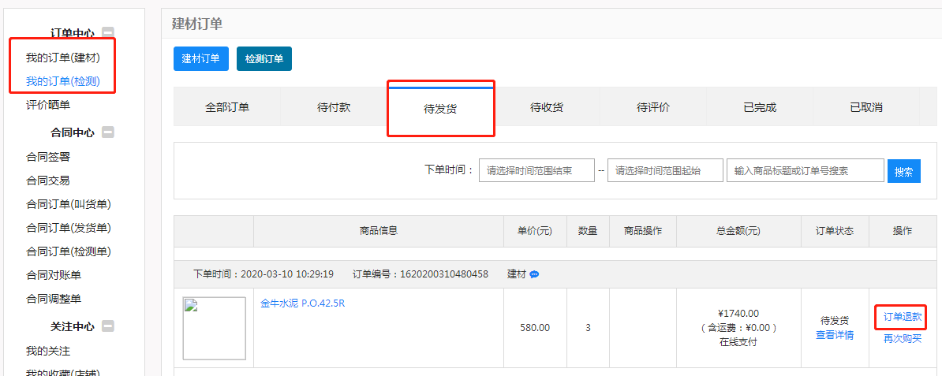
3、已到货订单
对于已到货订单，买家可在“待收货”列表中查看。若买家确实收到商品并且商品满意的话，可以点击“”按钮以确认收货。
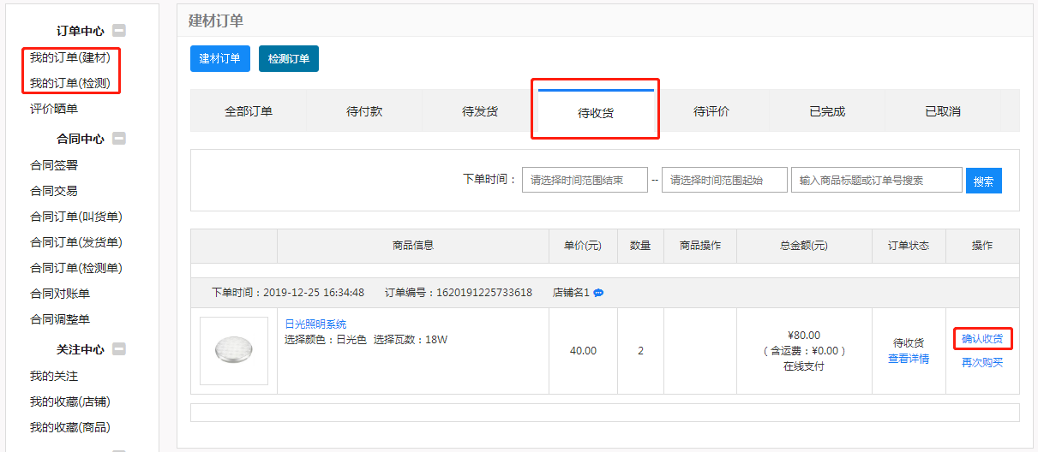
4、评价订单
买家在完成订单后，可以在“待评价”列表中对商品进行评价，让更多的买家可以更真实地了解到该商品与该买家。
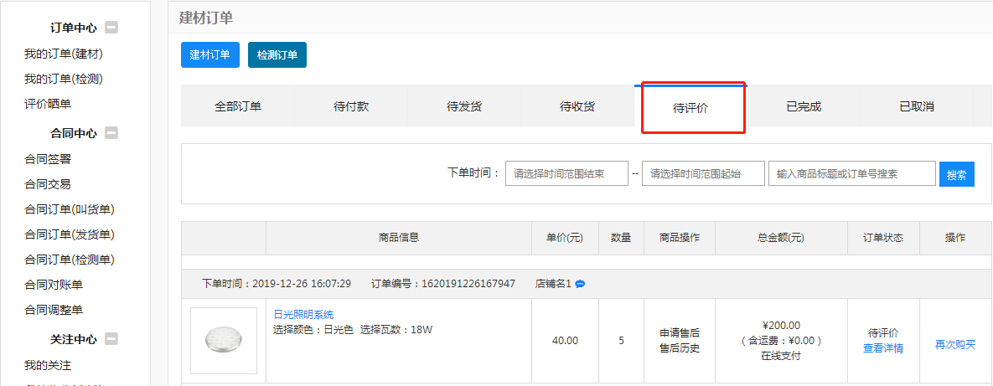
5、评价晒单
点击“评价晒单”可以查看交易评价内容。
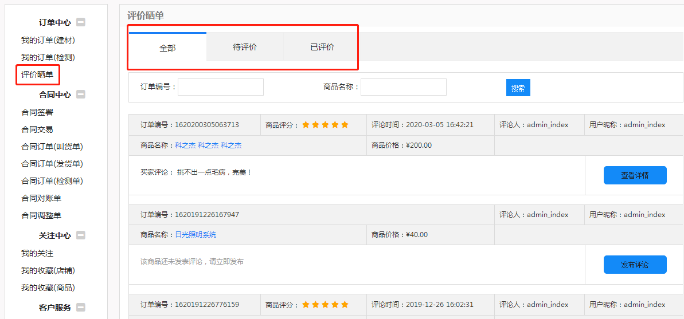

退款退货
如果买家对所购买的商品不满意可以选择退款/退货。
买家进入“我的商城”-->“交易管理”-->“我的订单”进入订单列表。如下图所示：
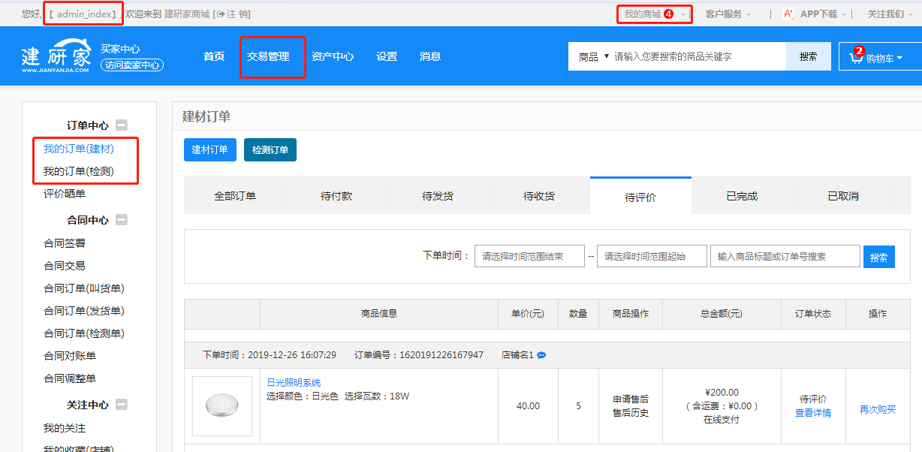
在订单列表中选择所要退款/退货的商品，点击“”按钮即可进入退款/退货界面：
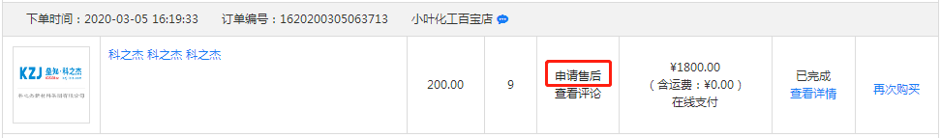
退款/退货界面，如下图所示，将信息填写好点击“”即可：
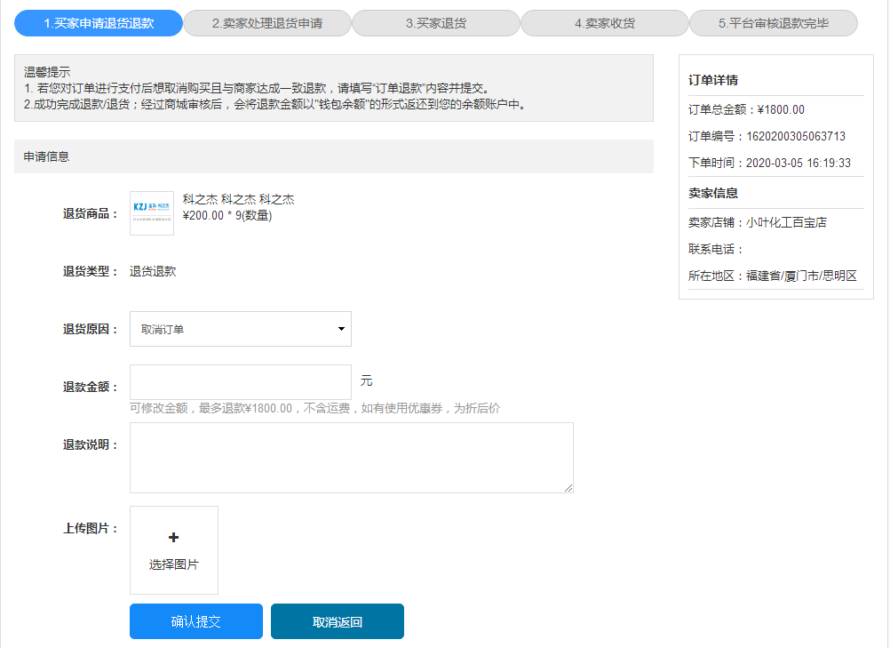
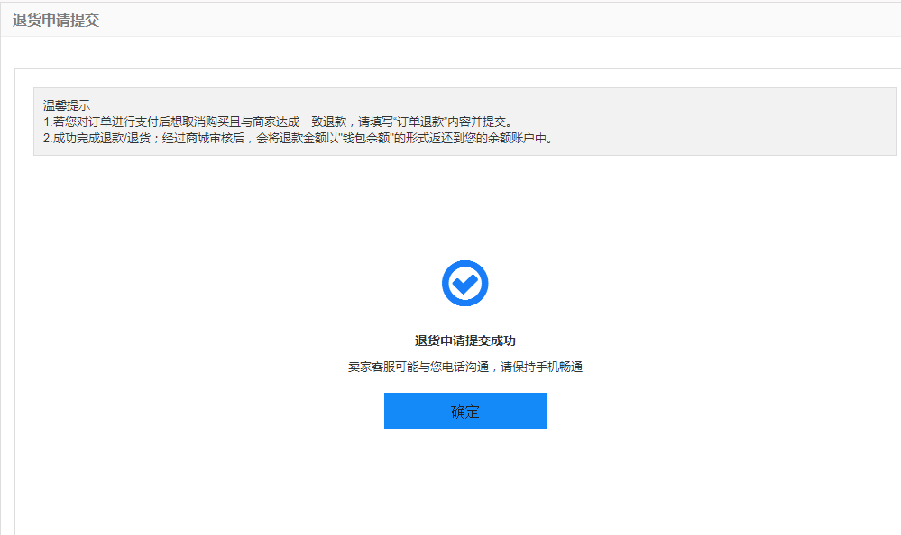
温馨提示：买家在申请退款退货前，请先于商家沟通协商，以免造成不必要的麻烦。

签订合同
在建研家商城，买家在购买商品时，可选择与卖家签订合同：
在“我的商城”—>“交易管理”菜单下点击“合同签署”即可进入合同编制页面。如下图所示：
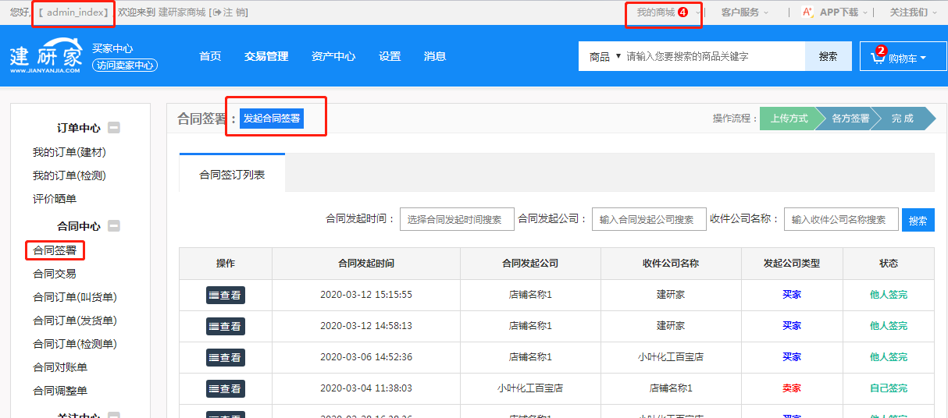

8.1签署合同
1、上传合同
点击“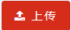”按钮上传合同文件的电子版。
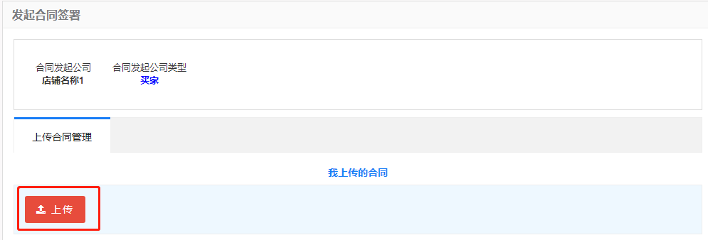
2、添加签署公司
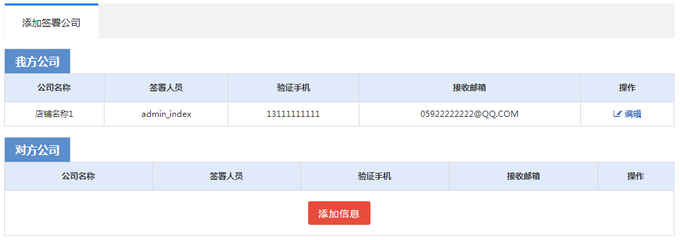
3、完成合同签署
提交之后可以在合同签订列表中进行其他操作，或等待对方签署。
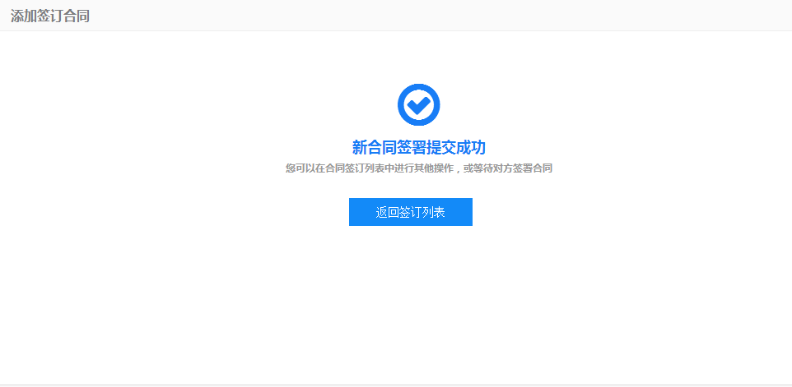

8.2卖家确认合同
买家合同提交后，在合同签订列表会显示合同状态，卖家端进行合同签署后会显示他人签完，双方都确认并签署之后合同即可生效。
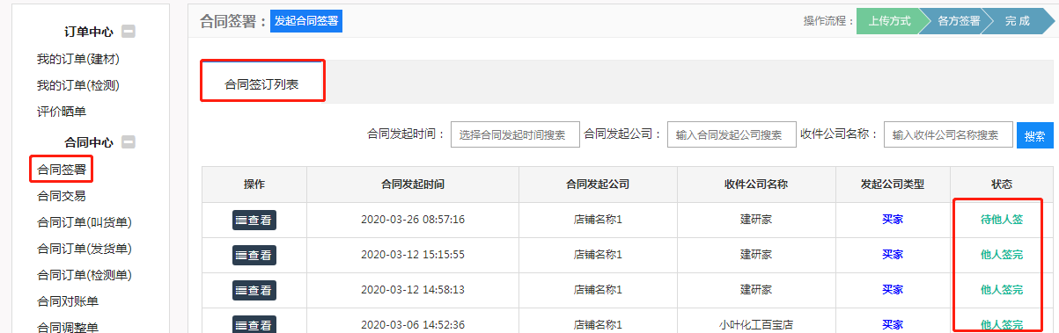

8.3合同的使用
买家可在个人中心“我的商城”—>“合同中心”菜单下点击“合同交易”即可进入合同信息页面。在该页面，会列出买家账号下所签订的所有合同。
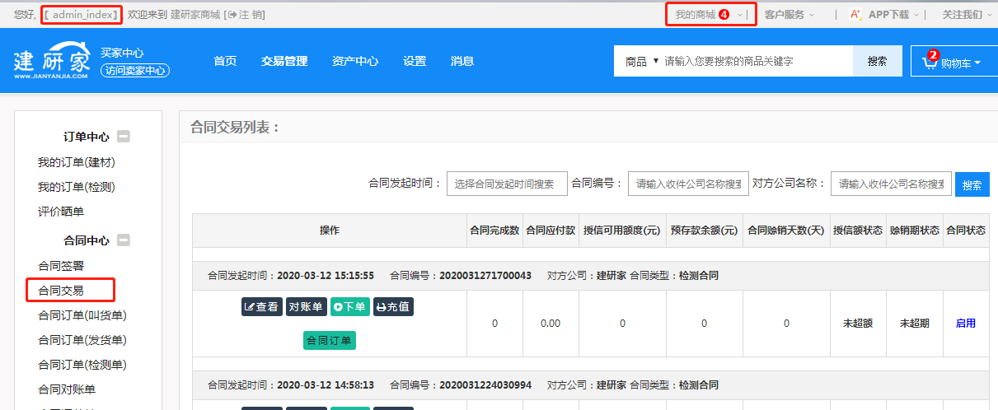
检测合同和建材合同稍有区别，如图所示：
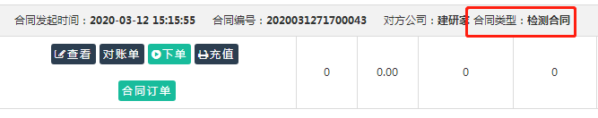
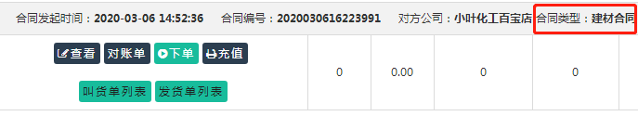
买家可以通过“合同发起时间”、“合同编号”“对方公司名称”对合同进行检索。点击相应按钮来对合同进行操作。
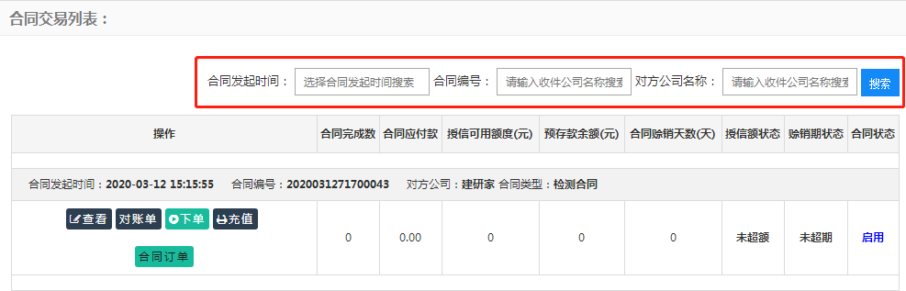
点击“查看”按钮可以查看合同详情。
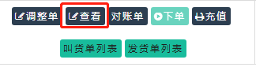
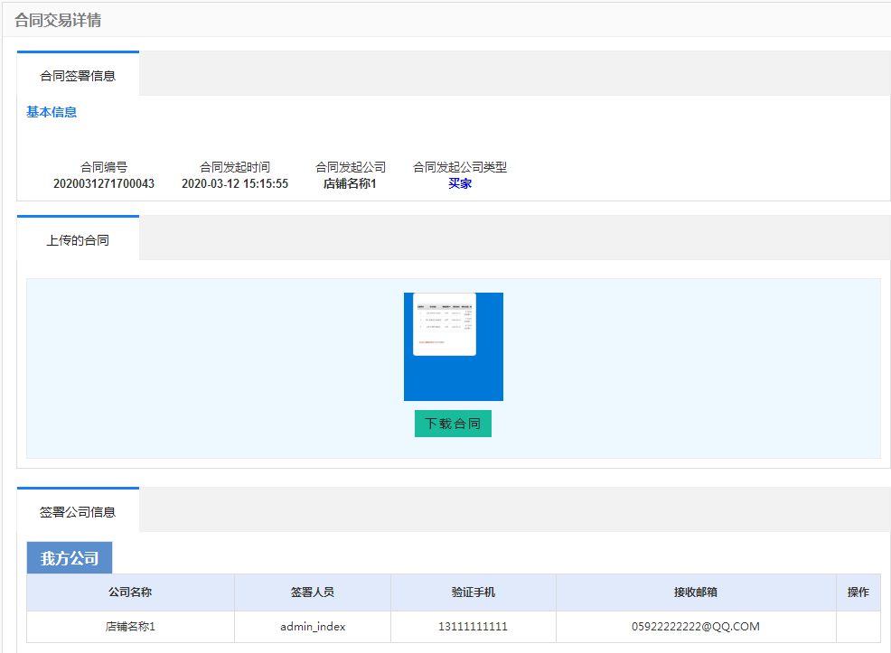
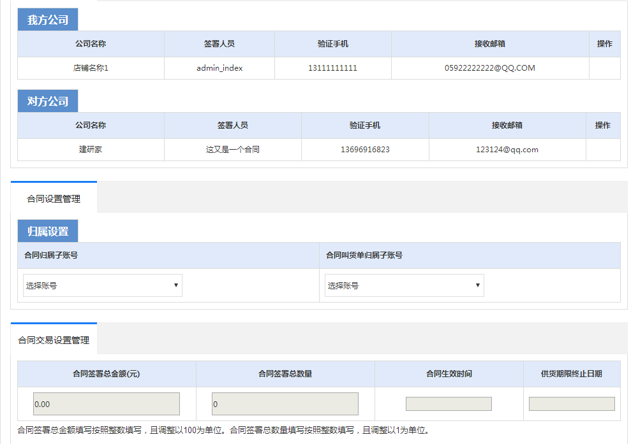
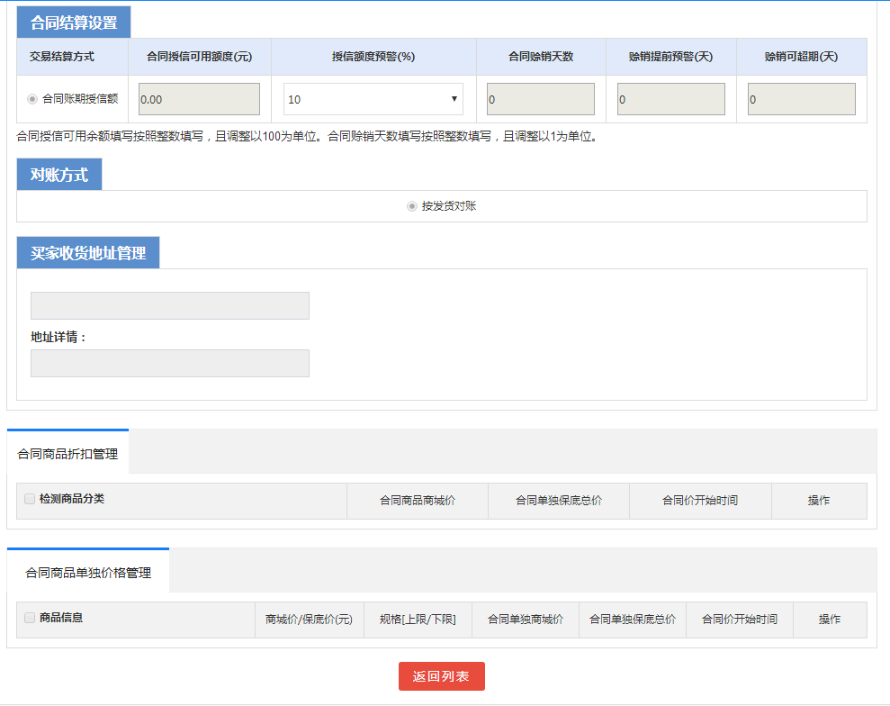
点击“对账单”按钮可以查看对账单，侧边菜单的“合同对账单”显示所有的对账单。
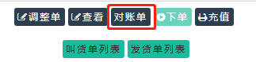
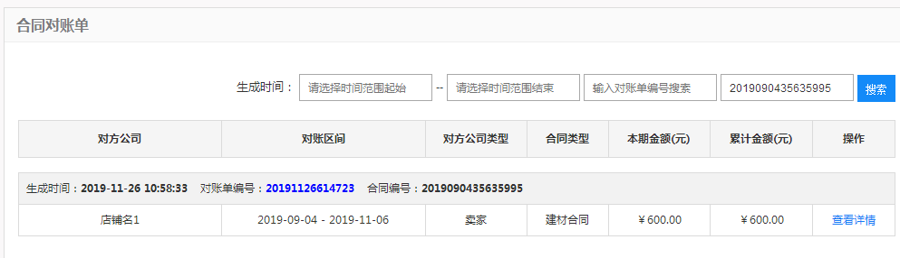
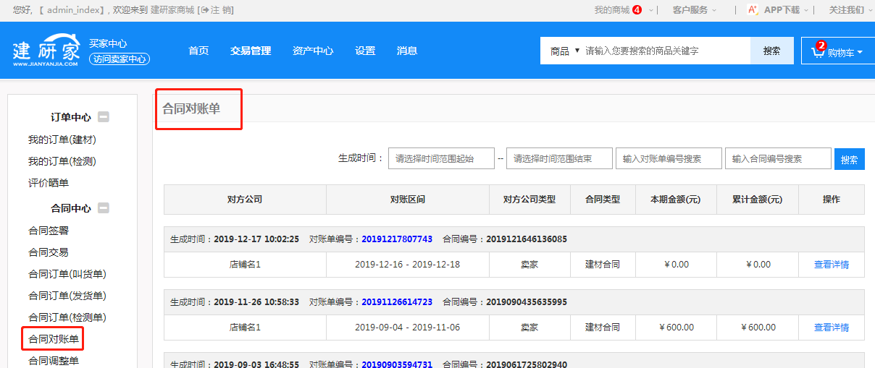
点击对账单后的“查看详情”可以查看本条对账单的具体信息。
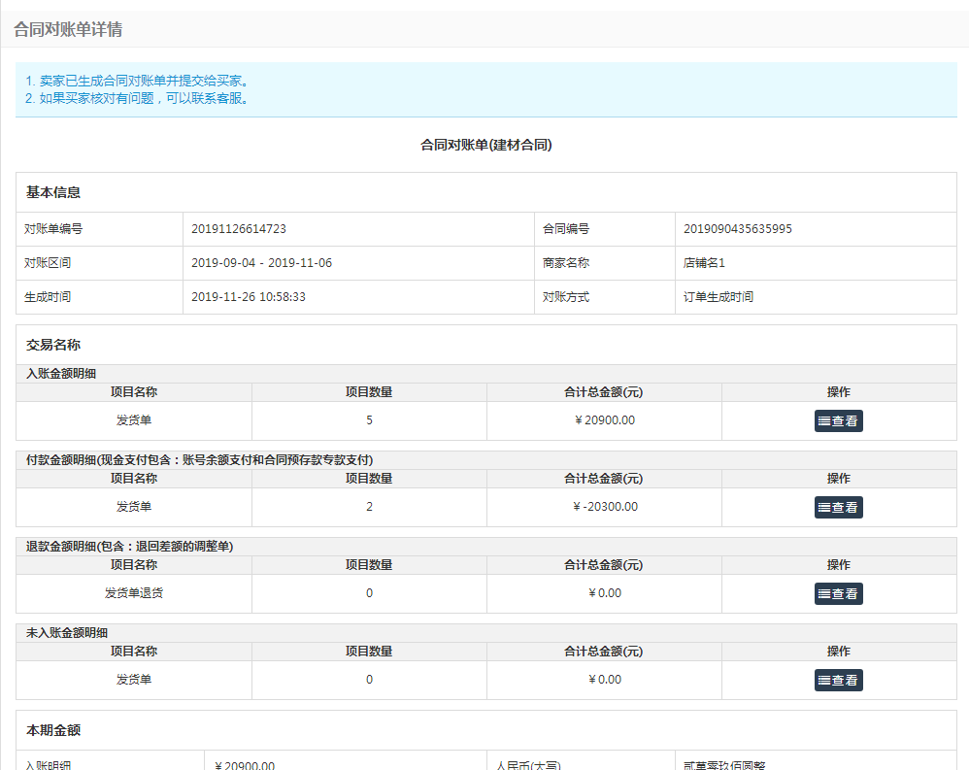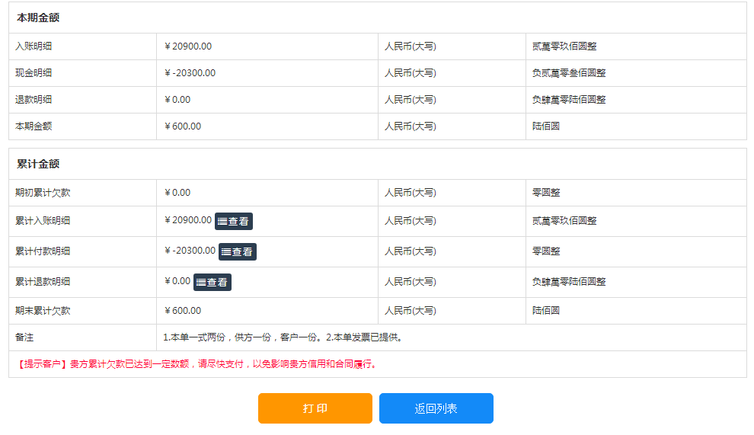
点击“下单”按钮可以进行对应合同的下单操作， 选中相应的产品点击会出现商品详情，光标移至价格旁边的合同编号会出现各种合同的信息，用户可自行选择相应的合同价格或不使用合同。
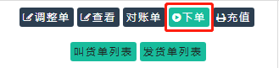
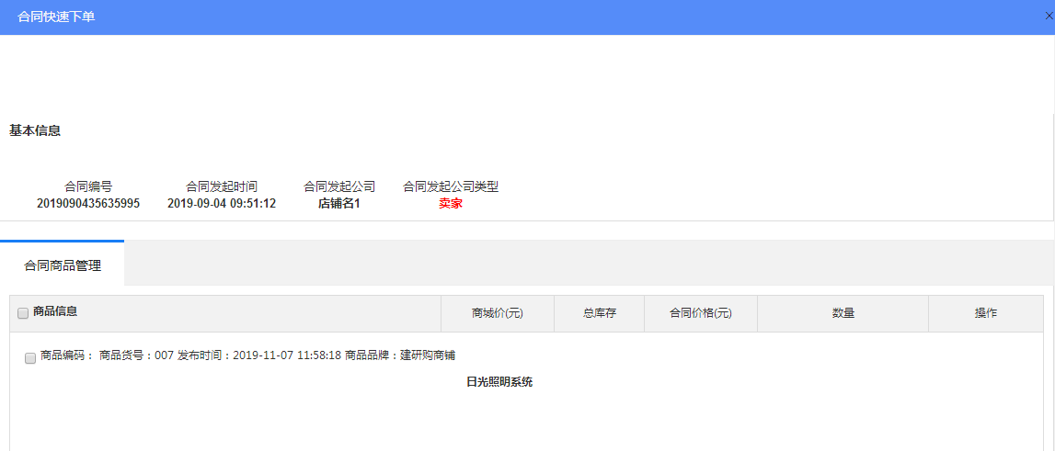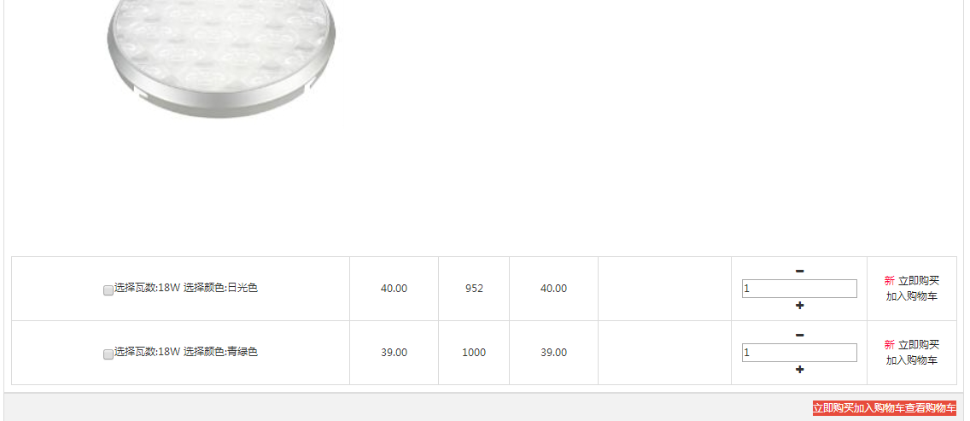
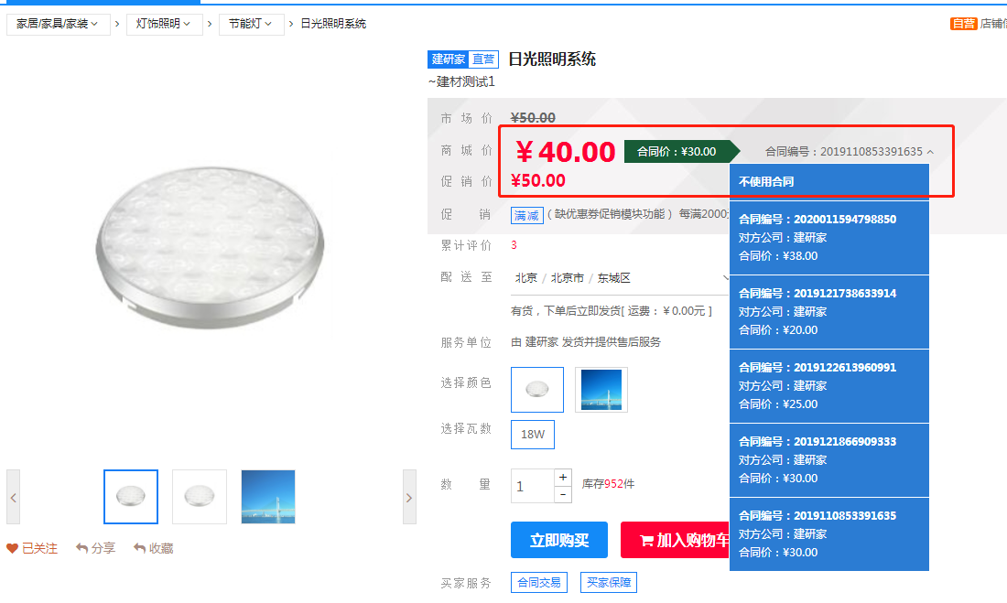
点击“充值”可以对合同进行充值。
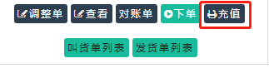
点击“调整单”按钮可以查看该合同的历史修改版本，侧边菜单的“合同调整单”显示全部的调整单。注意：合同调整单由卖家发起，买家进行确认。
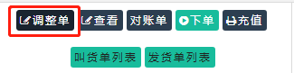
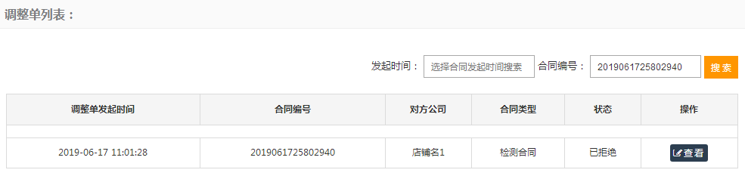
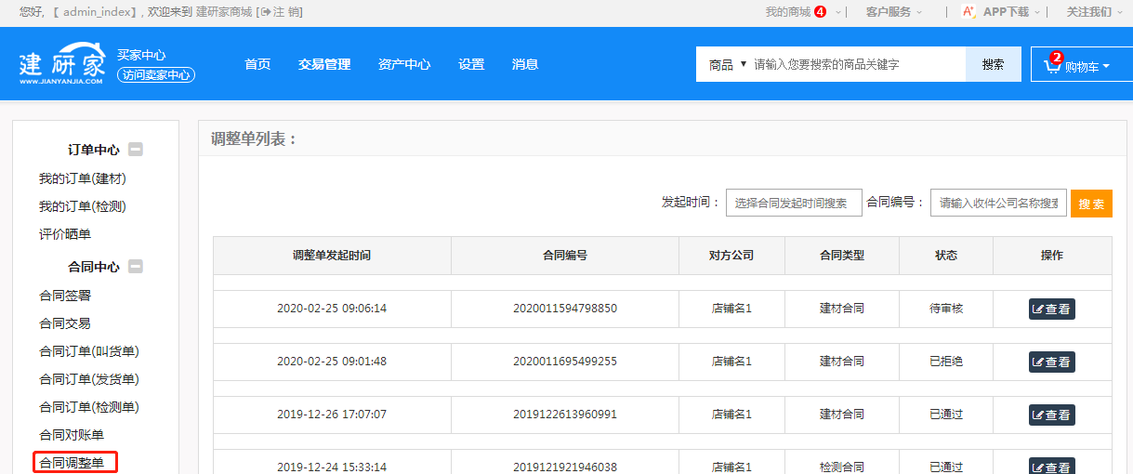
点击检测合同的“合同订单”按钮可以查看合同对应的检测单，在侧边菜单“合同中心”下的“合同订单（检测单）”中可以查看到所有的检测单。
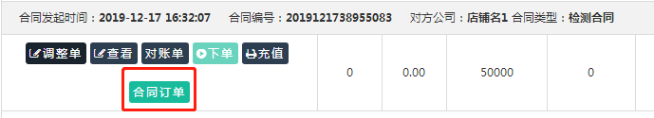
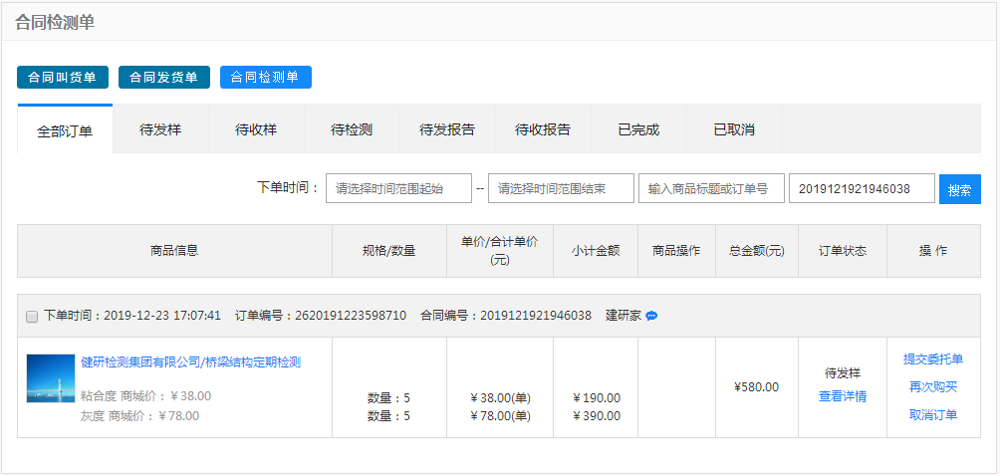
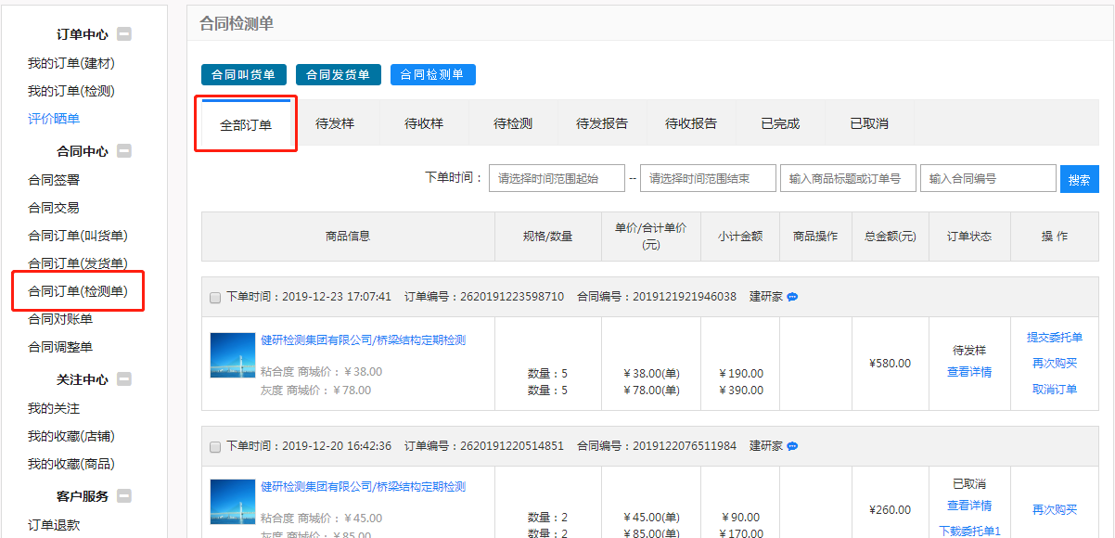

点击建材合同的“叫货单列表”按钮可以查看记录，在侧边菜单“合同中心”下的“合同订单（叫货单）”中可以查看到所有的叫货单。
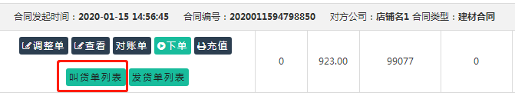
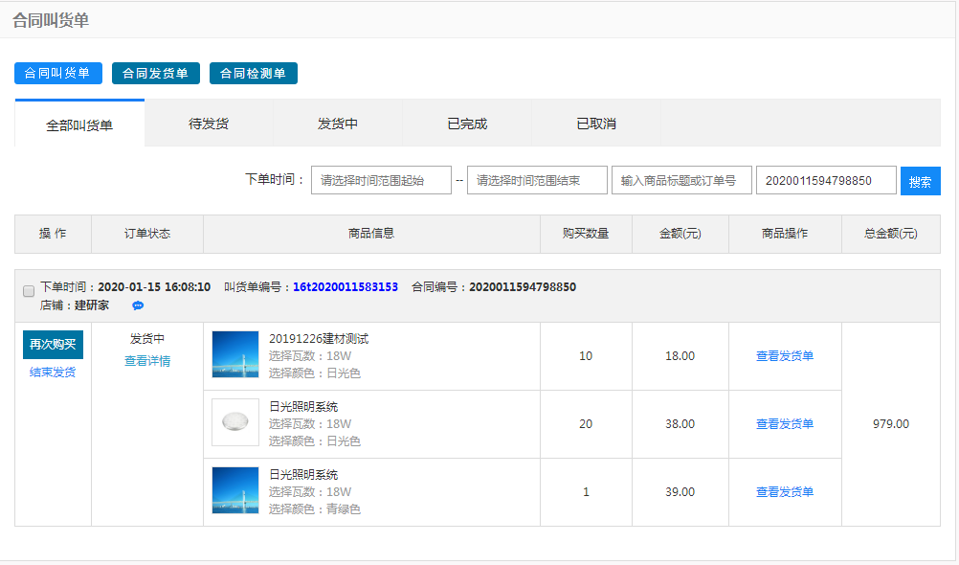
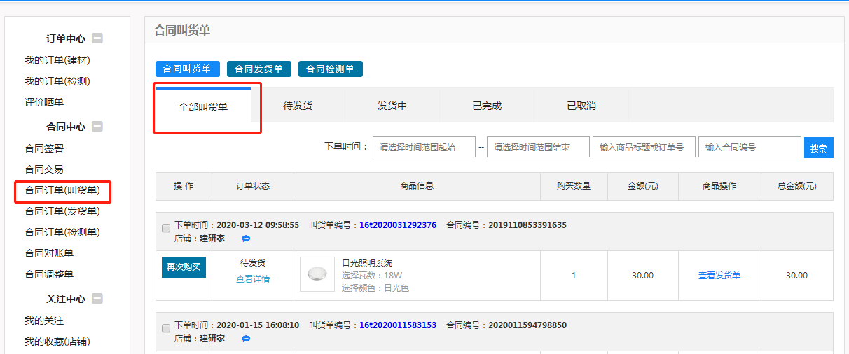
点击“再次购买”会跳转至合同商品页，用户可自行挑选购买。
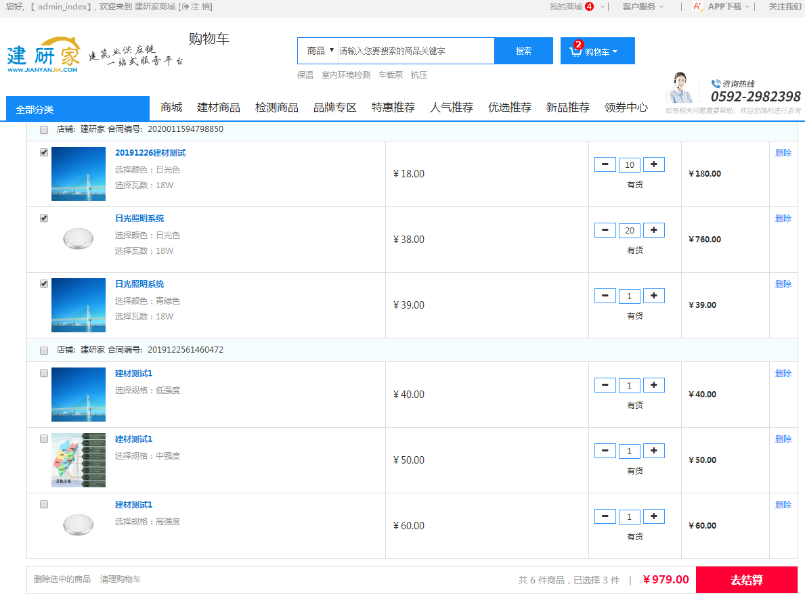
点击“结束发货”可以选择是否关闭此单。
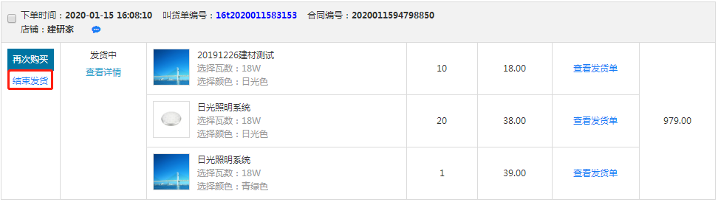
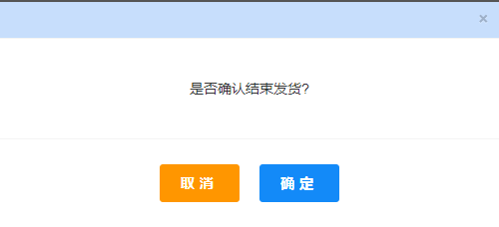
点击“查看详情”可以查看到叫货单的详细信息，也可进行再次购买、结束发货等操作。
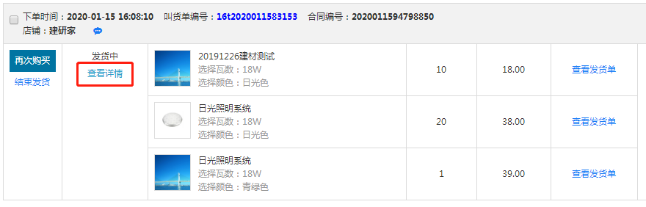
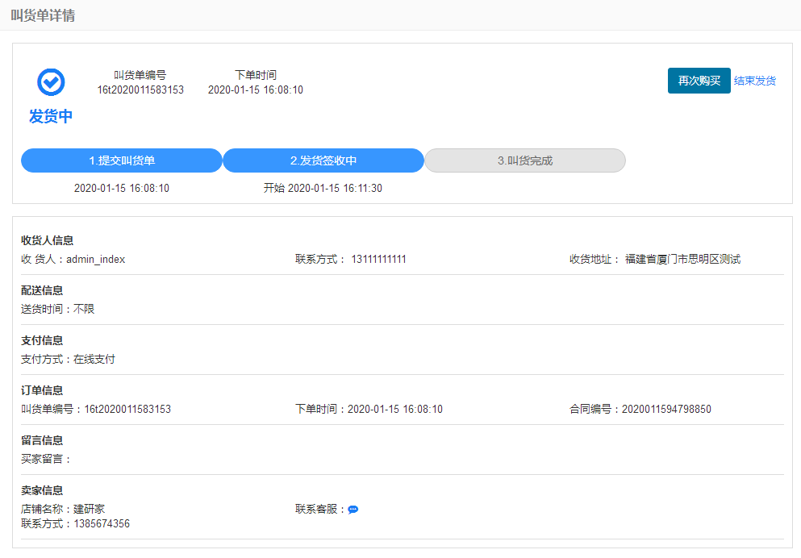
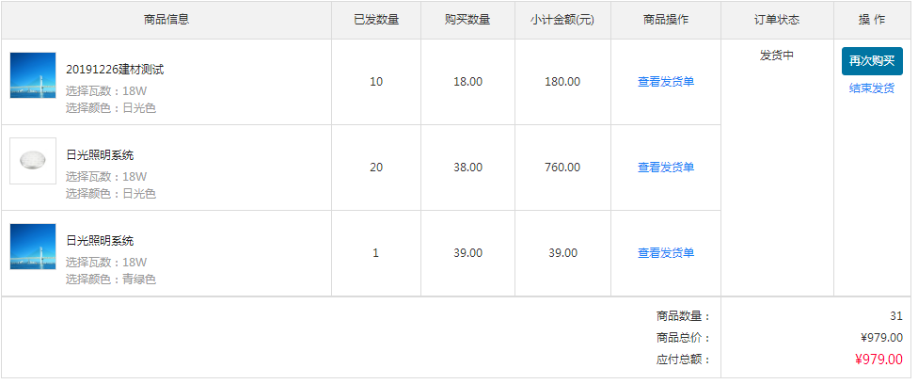
点击“查看发货单”可以查看相应发货单的情况,在侧边菜单“合同中心”下的“合同订单（发货单）”中可以查看到所有的发货单。
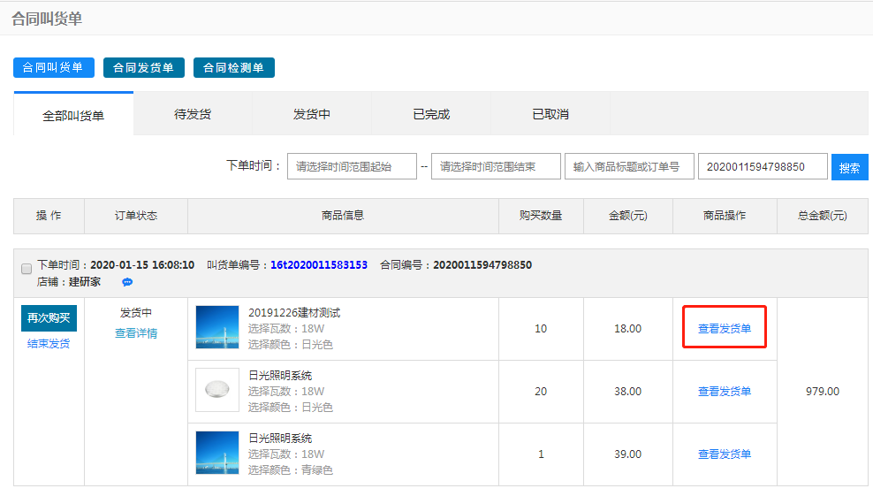
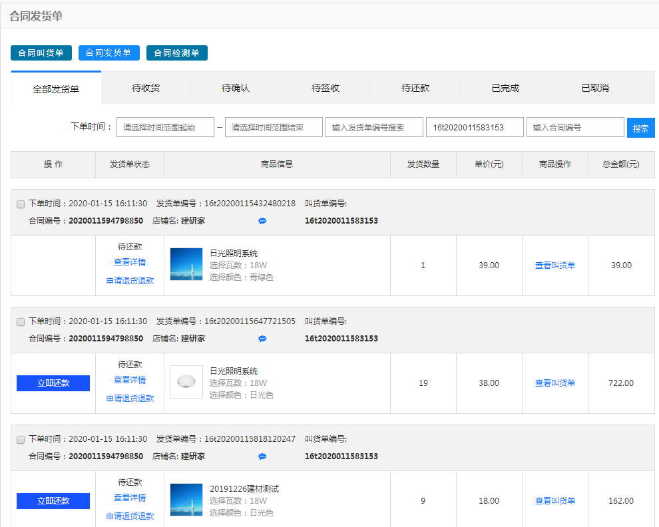
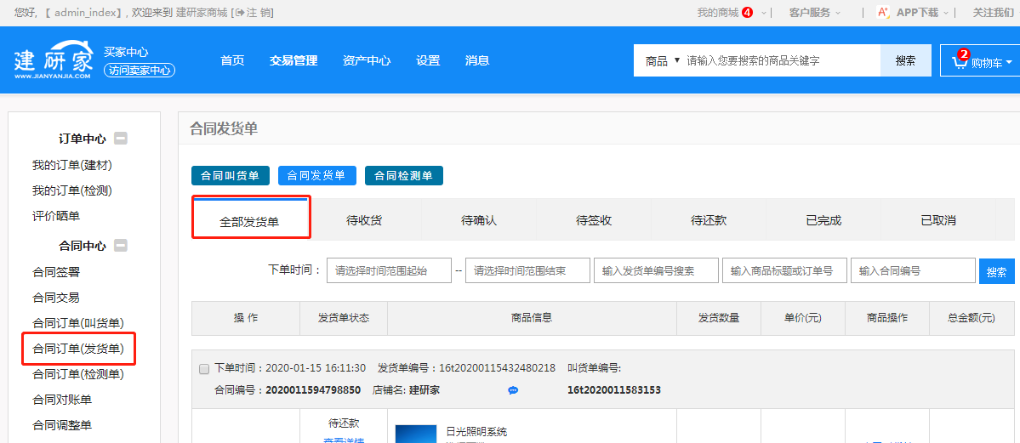
点击“查看详情”可以查看发货单的详细情况。
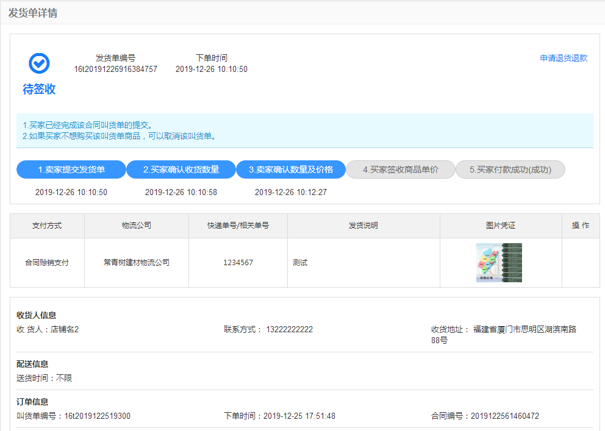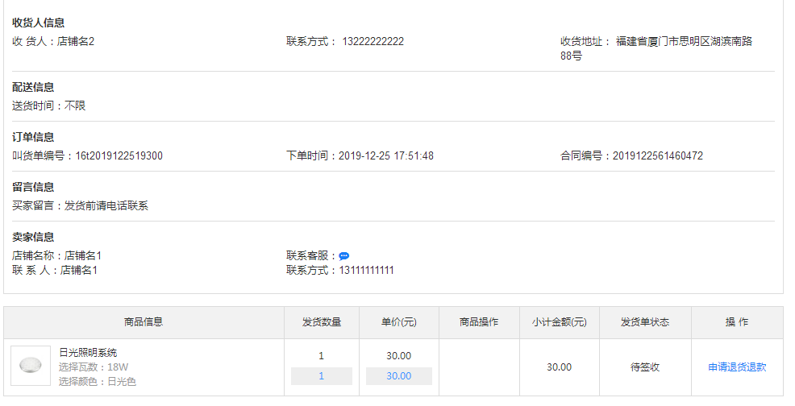
若需要退款退货，则点击“”，选择支付方式进行支付即可。
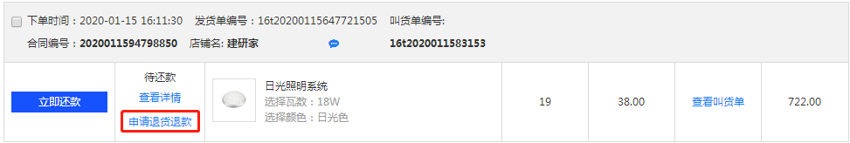
若要还款则点击“”
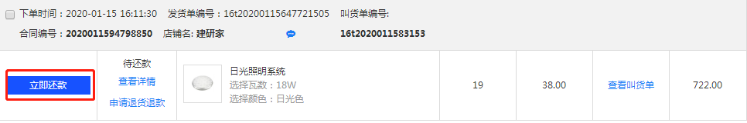
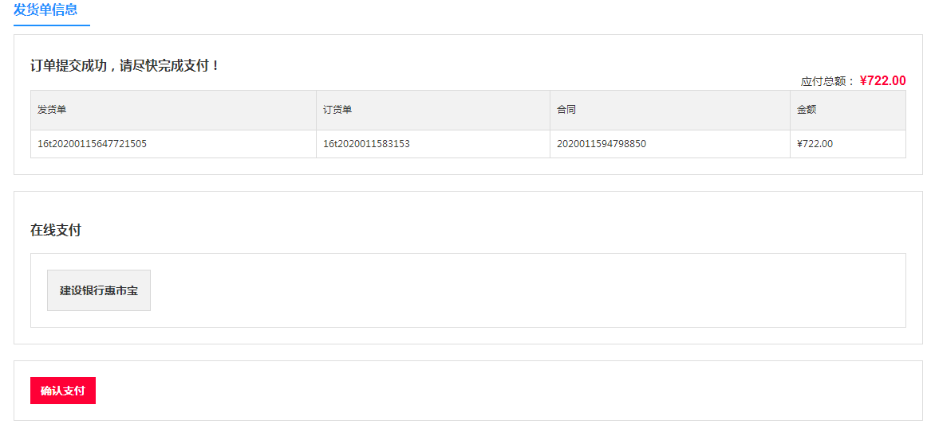

关注中心
关注中心包括：我的关注、我的收藏（店铺）、我的收藏（商品）。
1、我的关注
在“我的关注”列表中，可以查看平时关注的商品，在商品详情界面左下角有“关注”图标。
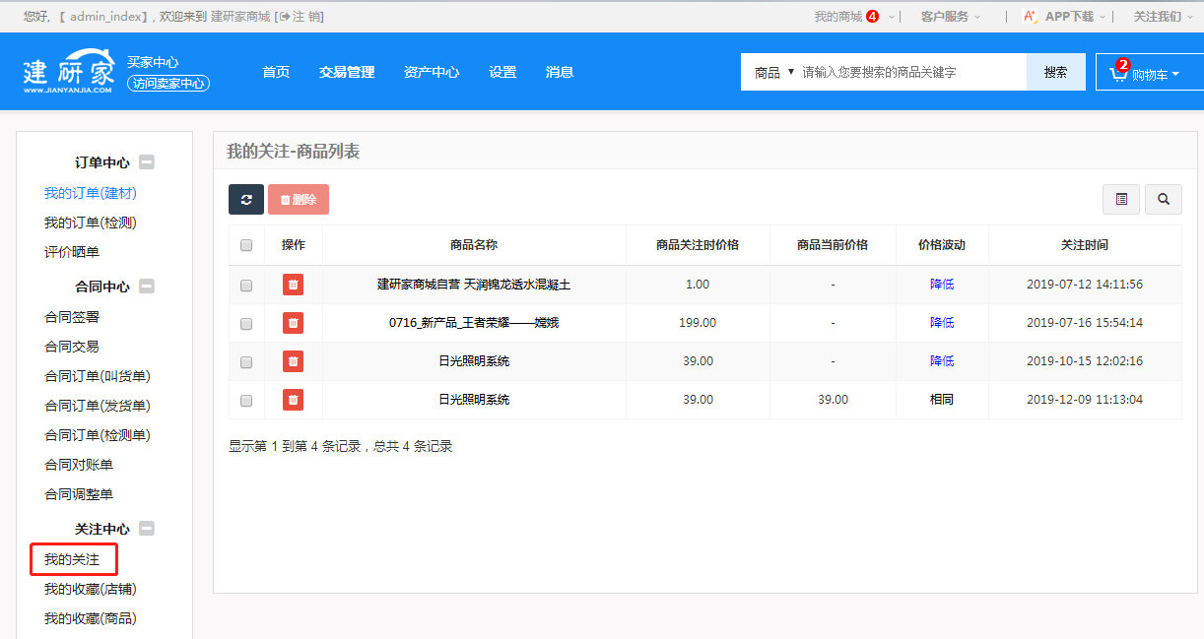
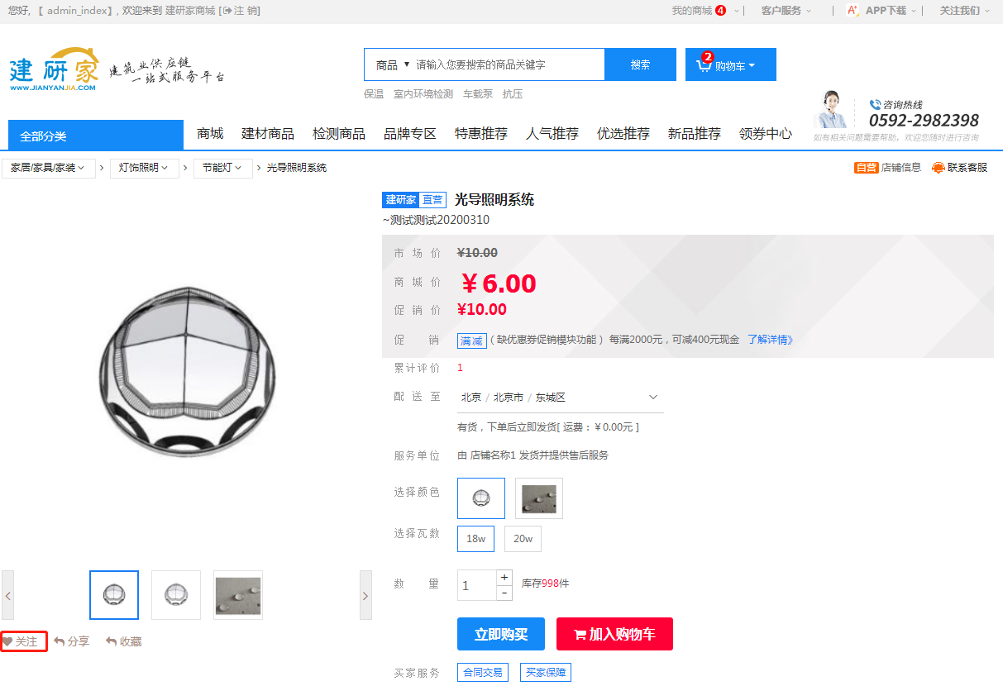
2、我的收藏（店铺）
在“我的收藏（店铺）”列表中可以查看收藏的店铺信息，打开商品详情页，光标移至“店铺信息”可以进行收藏。
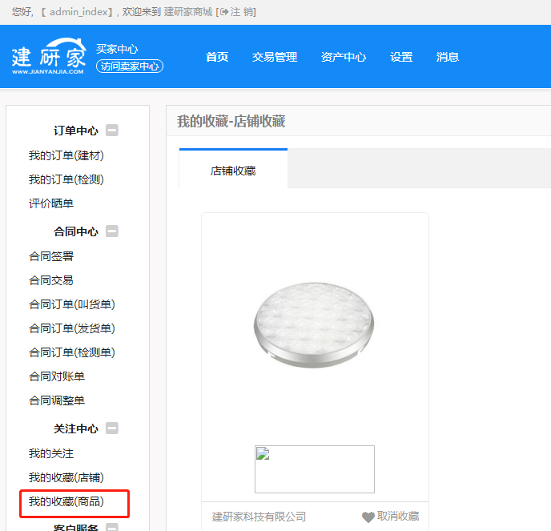
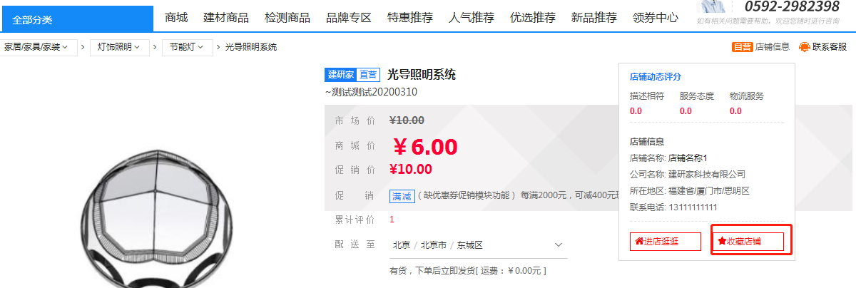
3、我的收藏（商品）
在“我的收藏（商品）”列表中，可以查看收藏的商品信息，在商品详情界面左下角有“收藏”图标。
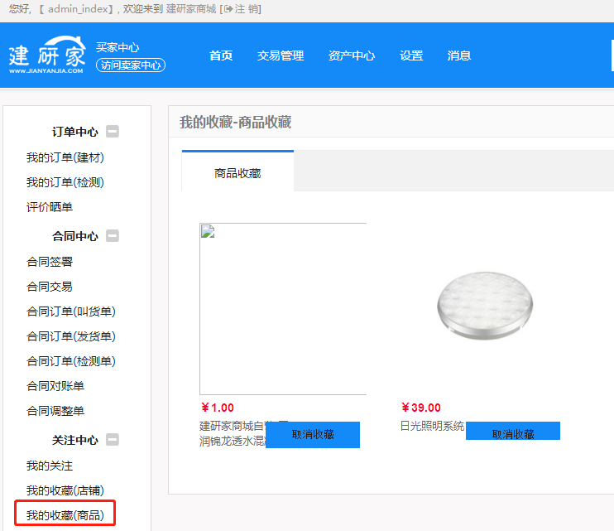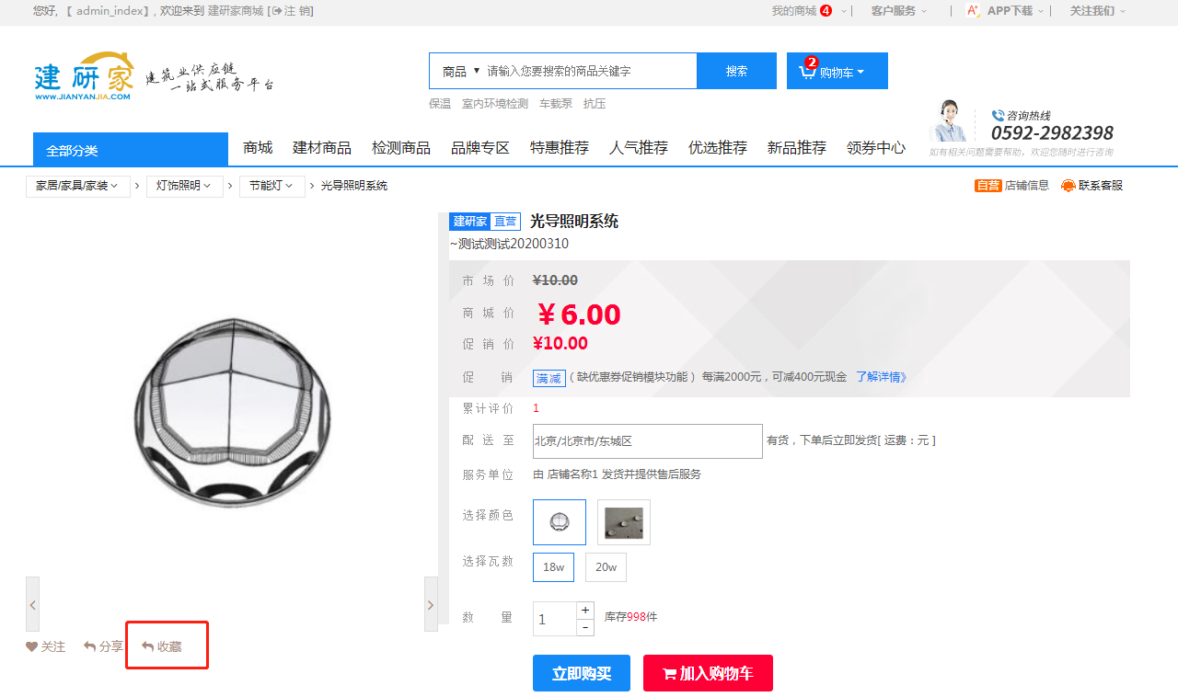

客户服务
客户服务包括：订单退款、订单退货退款、检测退货列表、检测合同退款、我的足迹、我的投诉、我的优惠券。

10.1订单退款
在 “个人中心”—> “交易管理”—>“订单退款”可以查看到建材商品（非合同订单）的退款情况。
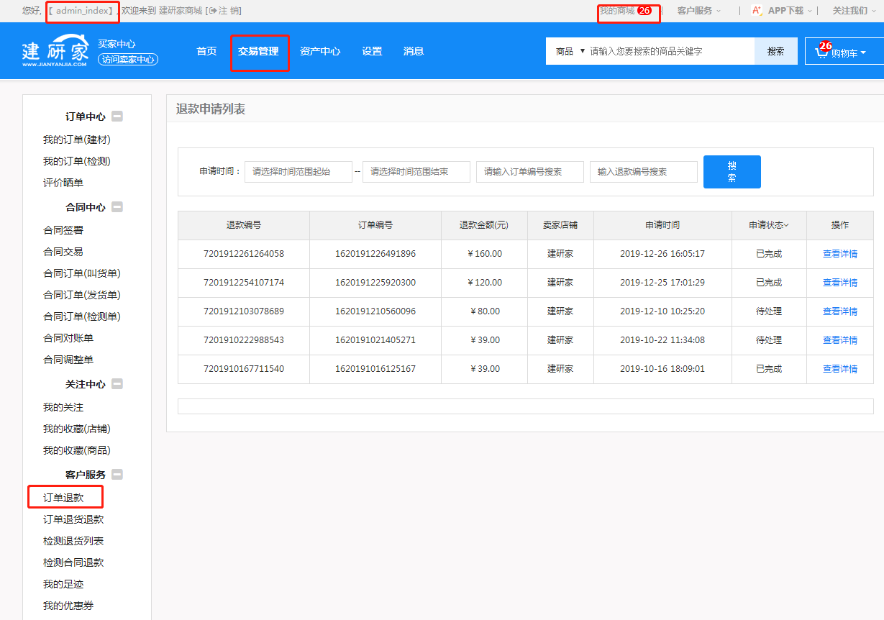
若有需要退款的商品，在“我的订单（建材）”中找到，点击“订单退款”即可。
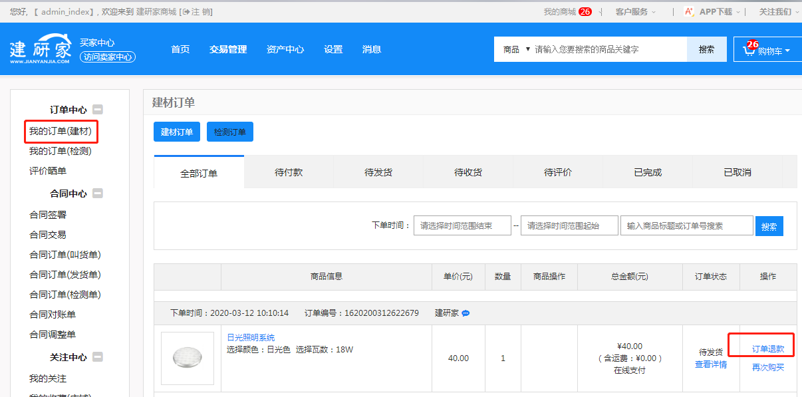
注意：订单退款仅限建材未发货商品且仅退货款，提交之后等待卖家处理。
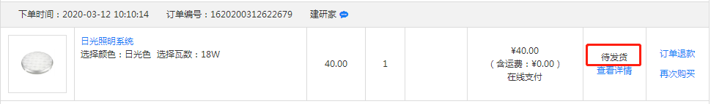
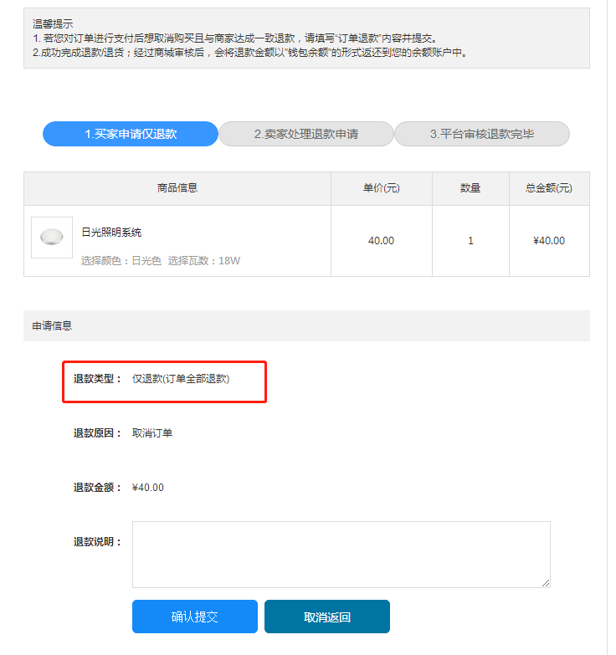

10.2订单退货退款
在 “个人中心”—> “交易管理”—>“订单退货退款”可以查看到建材商品（非合同及合同订单）的退货退款情况。
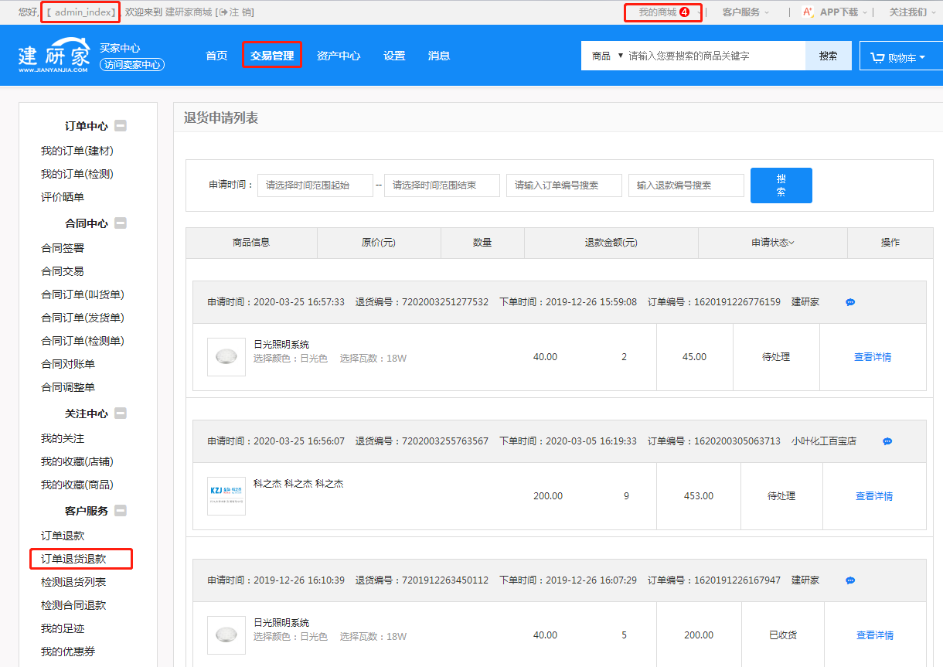
若有需要退货退款的商品，可以在“我的订单（建材）”中找到并点击“申请售后”或“合同订单（发货单）”中找到（发货单可以在“合同交易”中找到相应的合同进行查询，也可以直接在总的发货单中查找），点击申请退货退款即可。
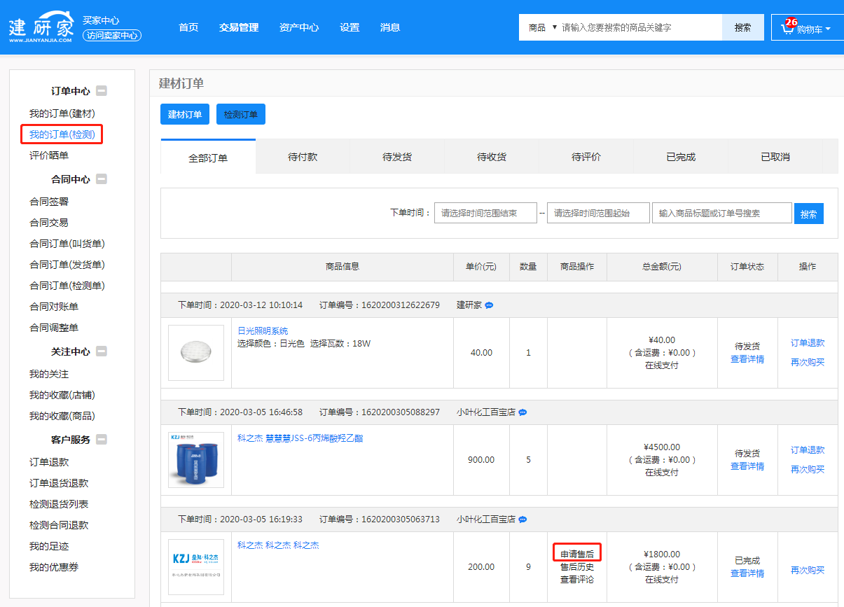
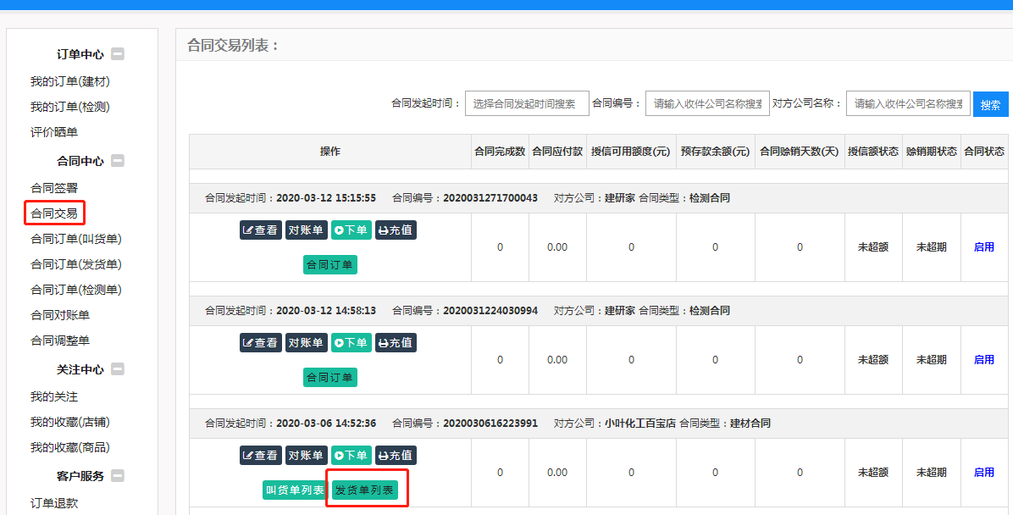
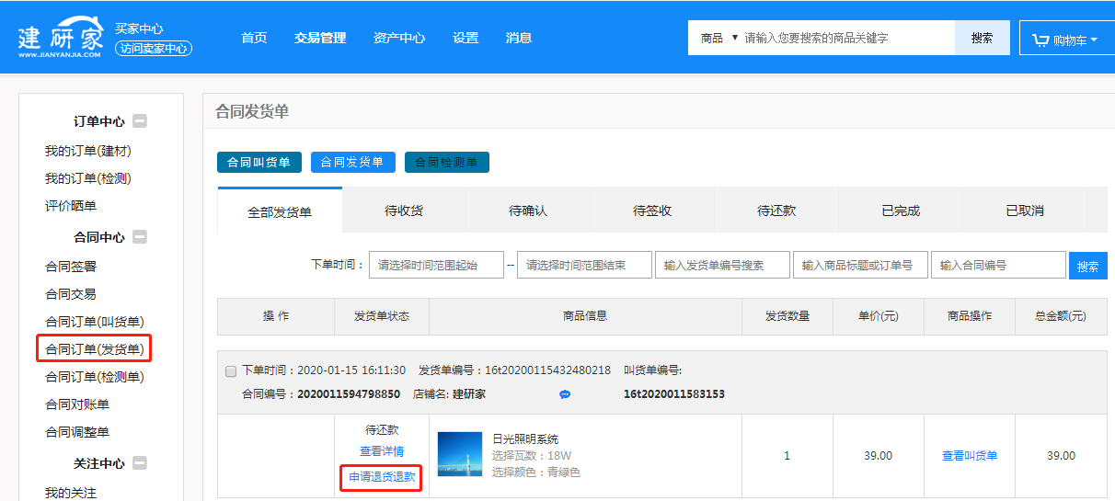
注意：订单退货退款限建材已发货商品，提交之后等待卖家处理。
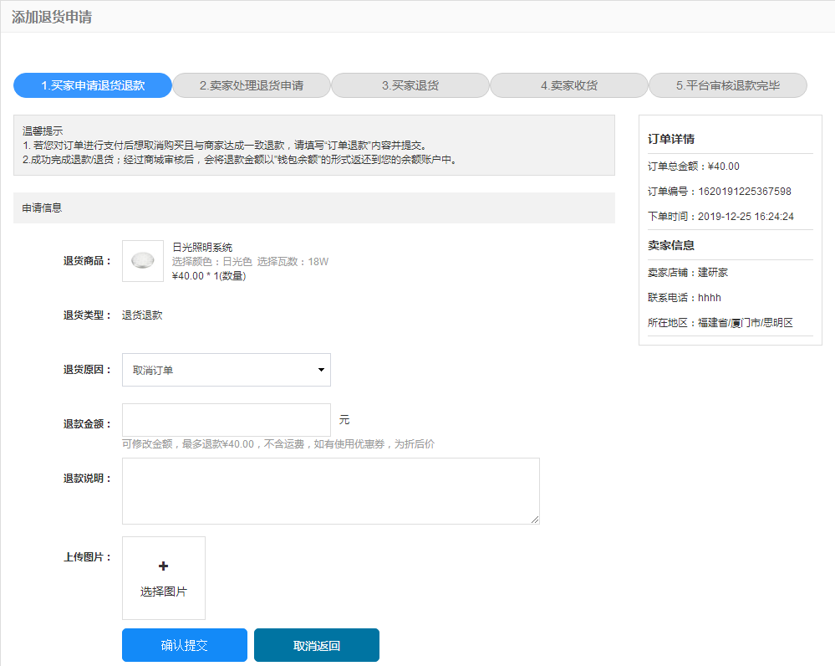
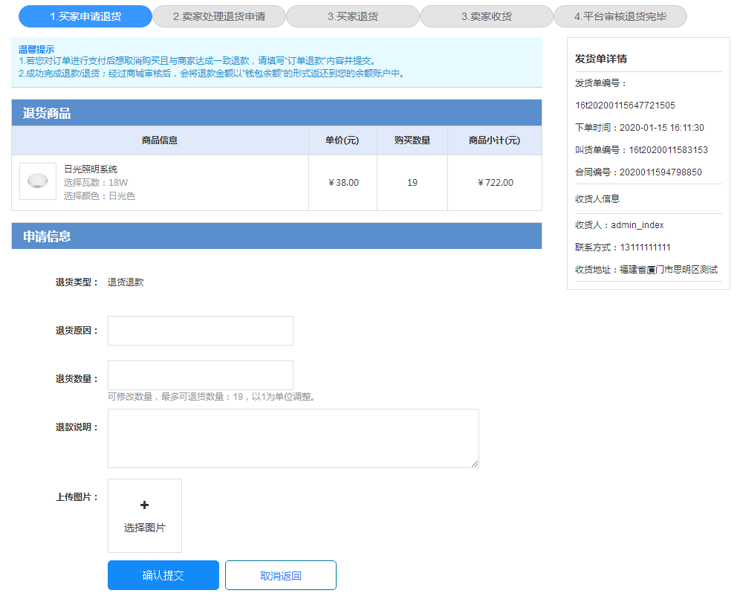

10.3检测退货列表
在 “个人中心”—> “交易管理”—>“检测退货列表”可以查看到检测商品（非合同订单）的退款及退样品退款情况。
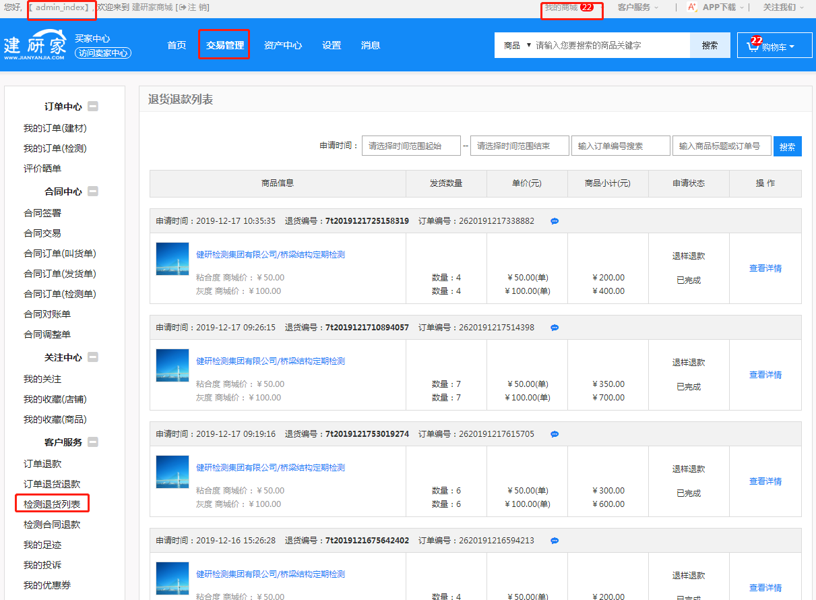
若有需要退货、退款的商品，可以在“我的订单（检测）”中找到并点击“申请退样”（待检测项目）或“申请退款”（代发样项目），点击申请即可。
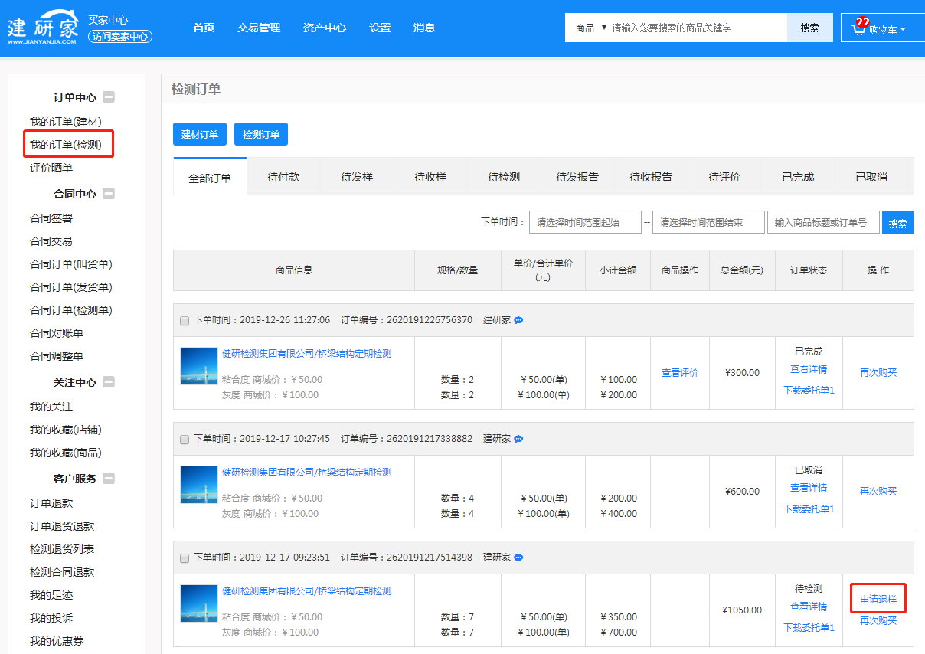
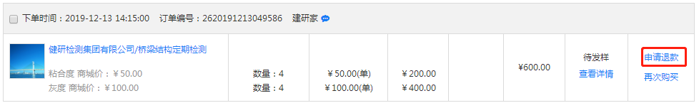

10.4检测合同退款
在 “个人中心”—> “交易管理”—>“检测合同退款”可以看到检测商品（合同订单）的退样品退款情况。
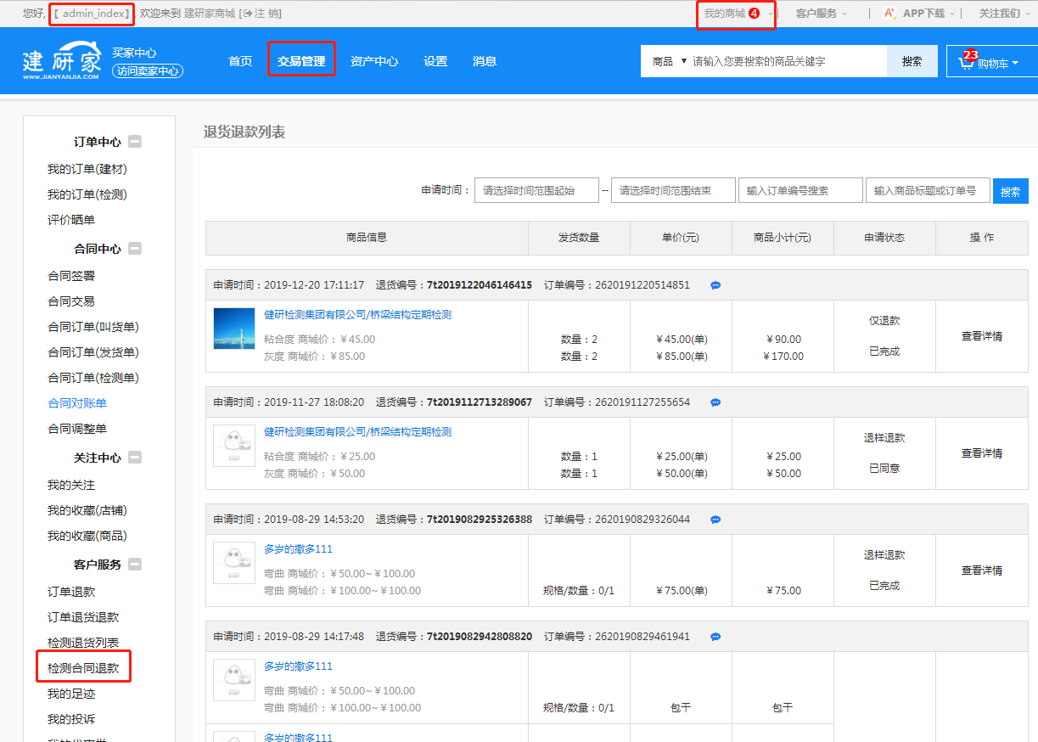
若需要退样退款的商品，可以在“合同订单（检测单）”中查找，点击申请即可。
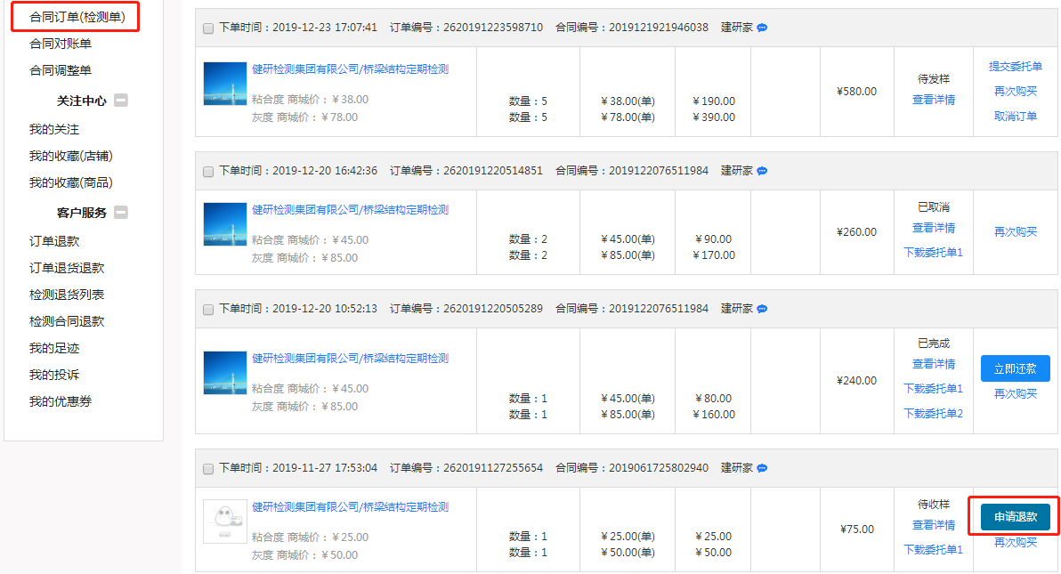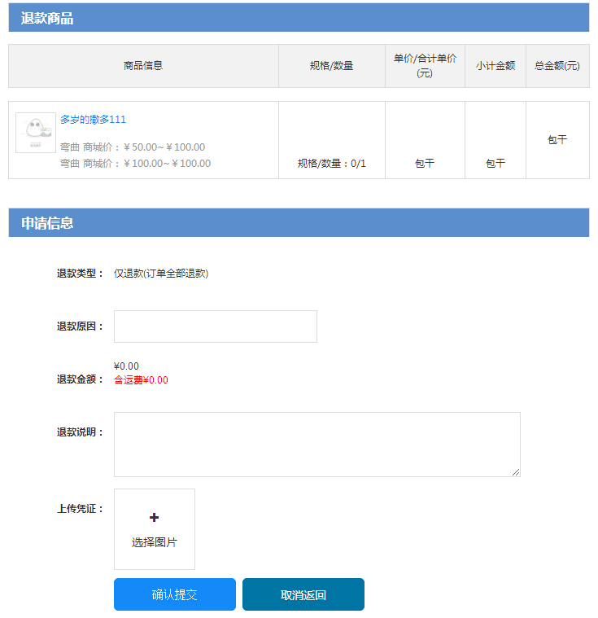

10.5我的足迹
我的足迹收录了客户平时的浏览记录，方便回看、查询。
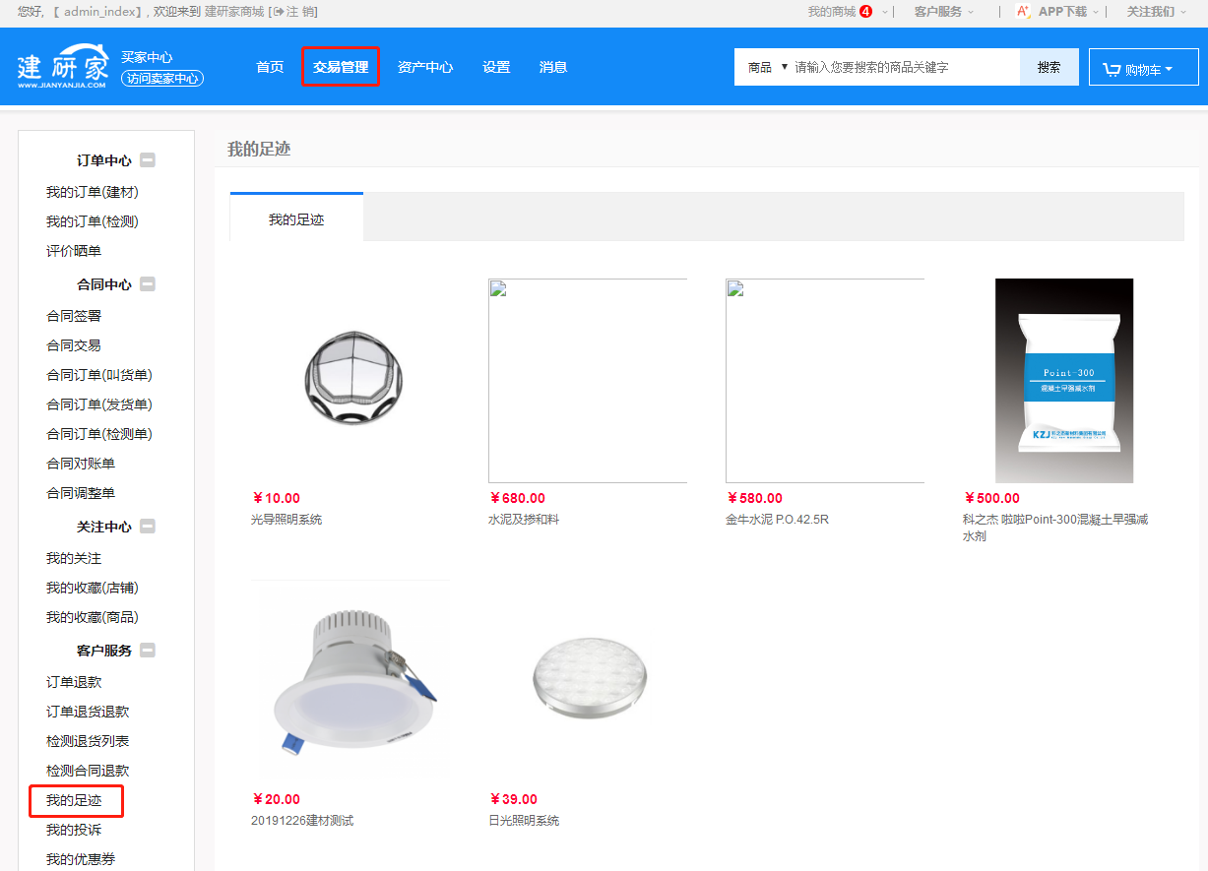

10.6我的投诉
我的投诉中客户可以对不满意的服务进行申诉、反馈，并耐心等待管理员的处理。
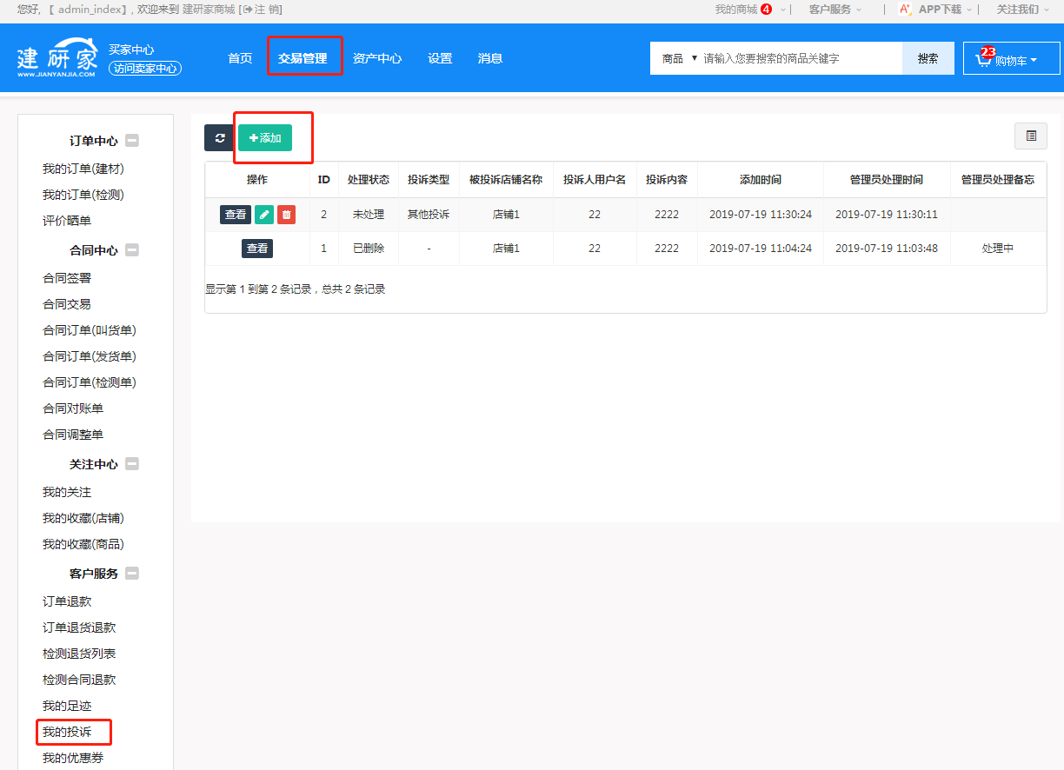
点击“添加”即可进行相应的投诉内容填写。
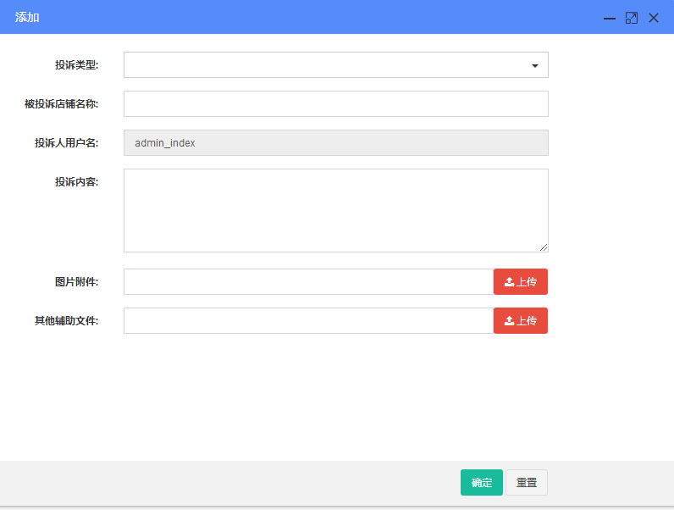

10.7我的优惠券
客户的优惠券收录在此模块中，包含未使用的、已使用的、已过期的优惠券。
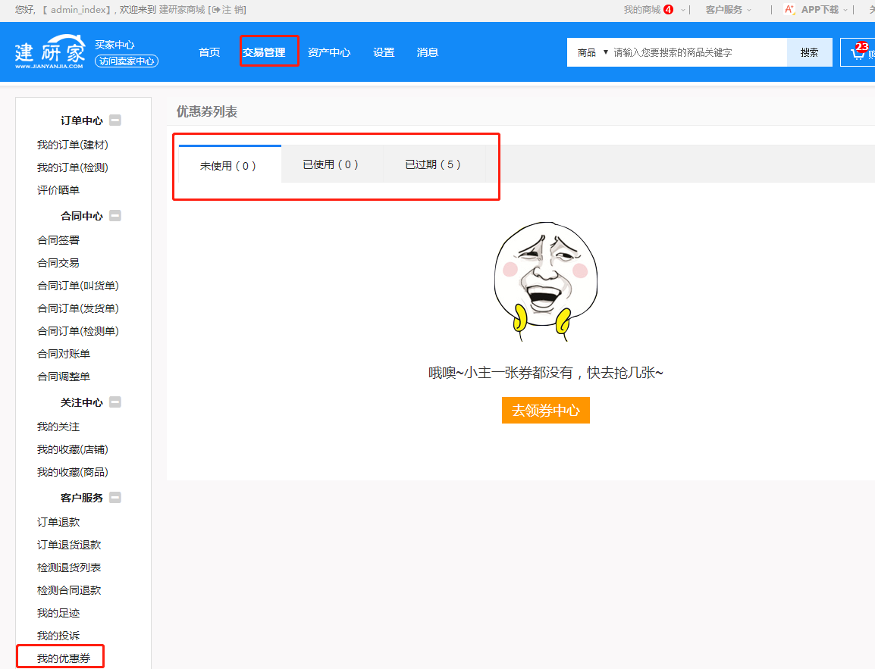

资产中心
资产中心包含：账期授信、银行卡查询。
- 账期授信
账期授信额是指，买家在授信额度内下单后不用付款就可以进货， 在确认收货后的结算日期内按时完成支付的交易方式。卖家开通服务后，可以根据合作情况，给予信赖的买家账期支付授信额度，并协商制定结算日期。
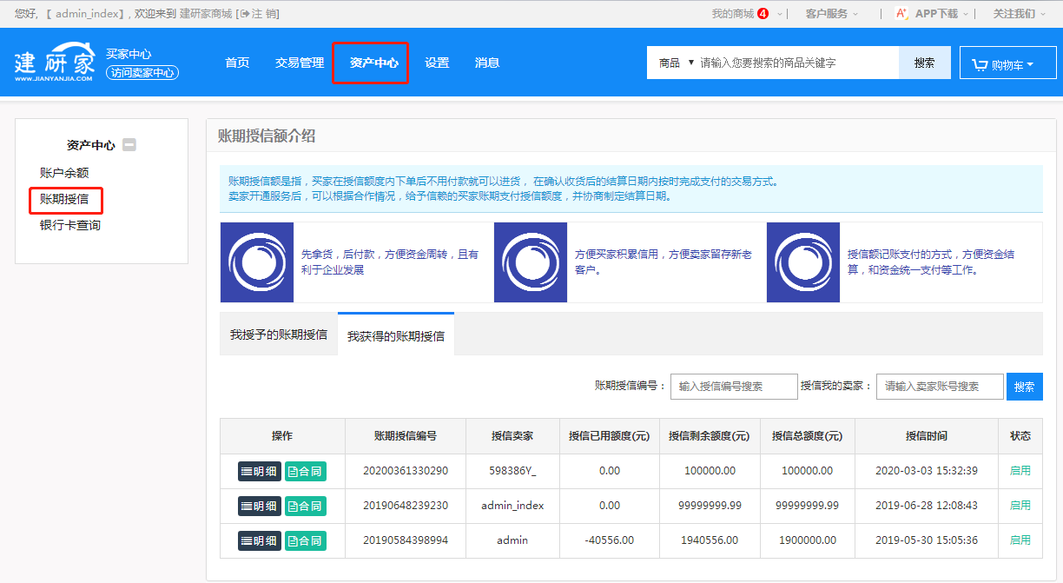
- 银行卡查询
建研家商城的入驻用户，开通了线上支付业务的，须到银行网点进行资料审核及相关手续办理。在此模块可以查看到客户的银行卡，仔细阅读搜索说明：
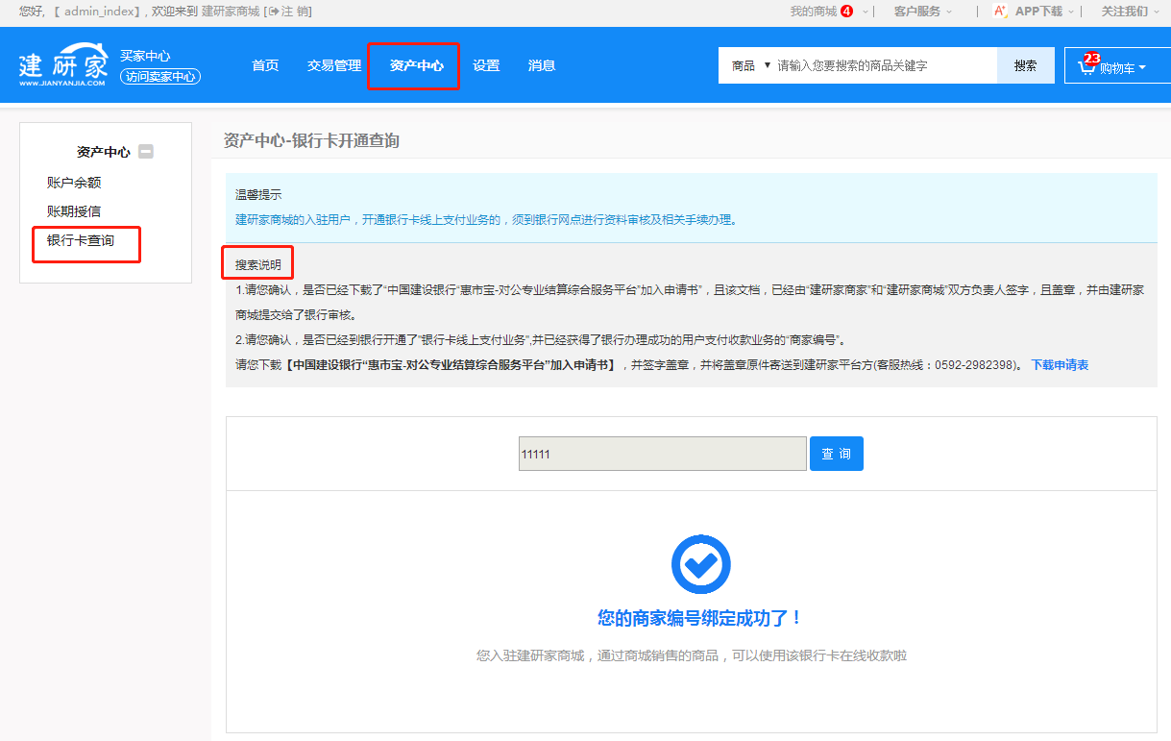

设置
在设置中，会员可以进行账号信息、账号安全、收货地址、实名认证的相关设置。
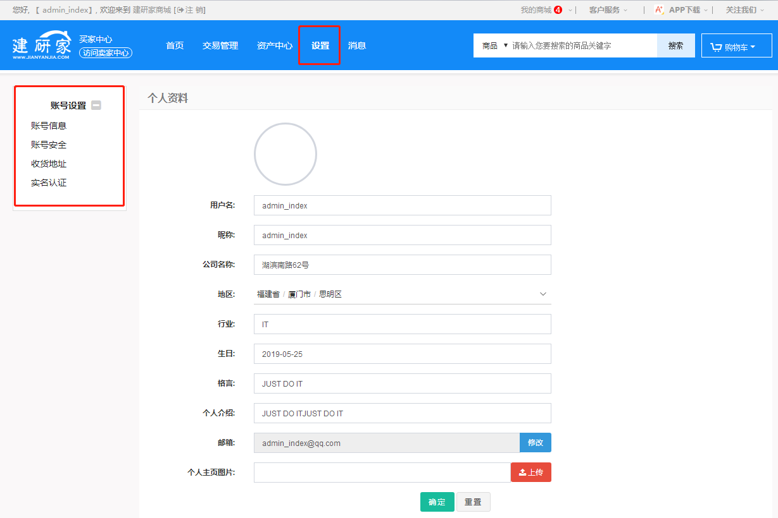
- 账号信息
在账号信息中，会员可以对个人资料进行编辑、设置：
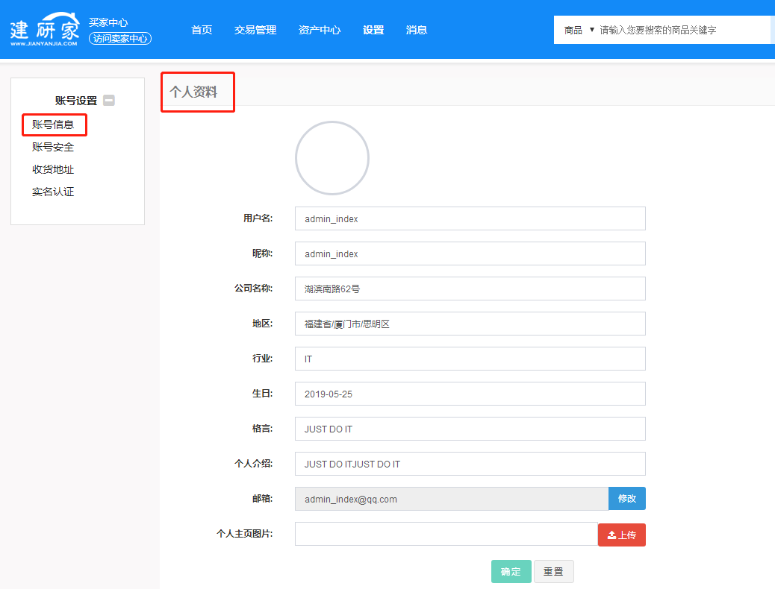
2、账号安全
在账号安全中，用户可以修改登录密码、更换绑定手机、修改支付密码。
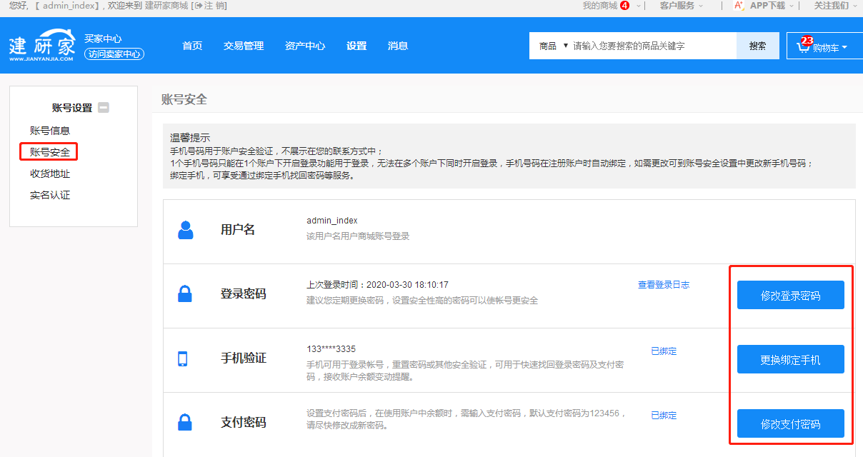
3、收货地址
在收货地址中，用户可以对收货地址进行编辑。
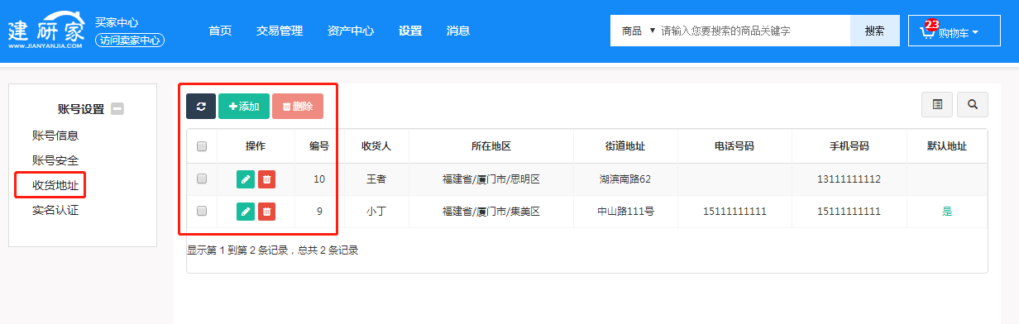
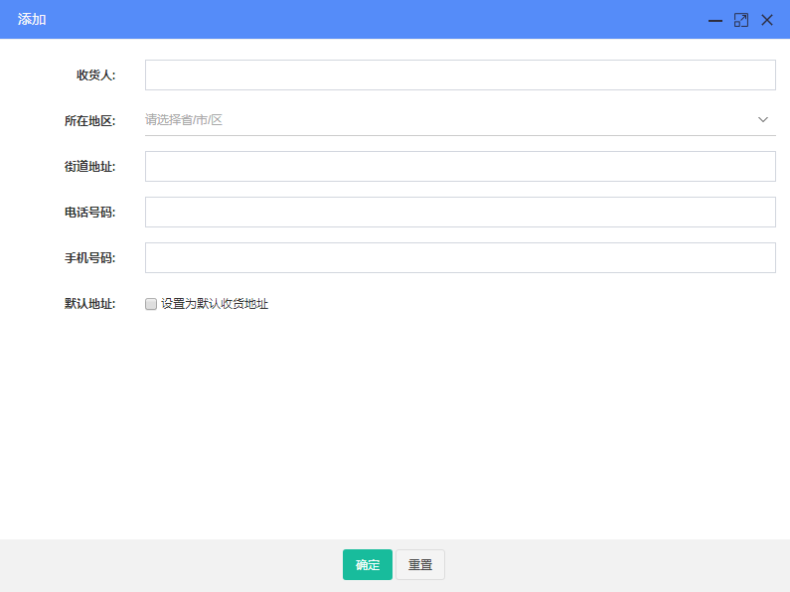
- 实名认证
在实名认证中，用户可以查看实名认证信息。温馨提示：一个身份只能开一家店;只能填写一家店铺信息; 开店后店铺无法注销; 申请到正式开通预计需1~3个工作日。
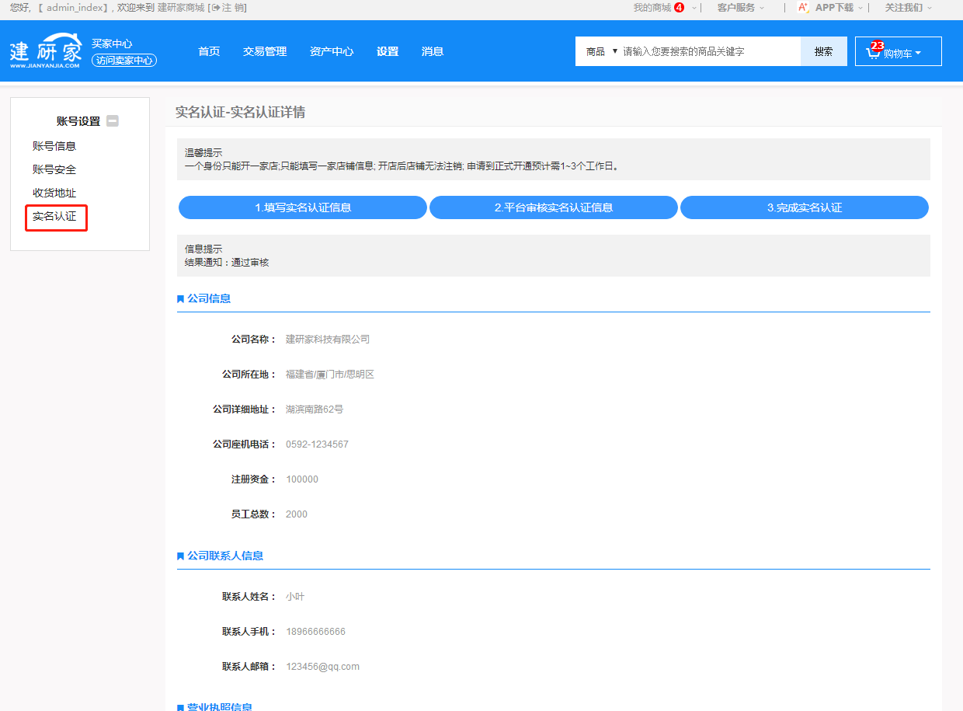

消息
消息包含系统消息和系统公告两块。
进入“个人中心”—>“消息”—> “消息通知”下的“系统消息”和“系统公告”中可以查看系统的消息和公告。
